7Azken zirriborroa
CAMARA DE
COMPTOS
DE NAVARRA
NAFARROAKO
KONTUEN
GANBERA

Behin betiko txostena
Erripagañako
egoeraren azterketa

2024ko iraila
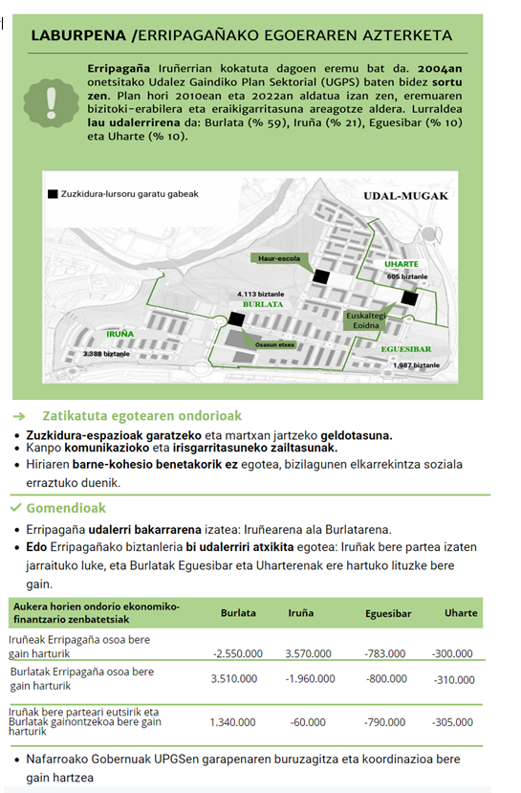
Aurkibidea
Orrialdea
I. Sarrera 5
II. Erripagaña 6
III. Helburuak, irismena eta mugak 8
IV. Konklusioak eta gomendioak 10
V. Lurralde Kohesiorako Departamentuaren eta udalen erantzukizuna 14
VI. Nafarroako Kontuen Ganberaren erantzukizuna 15
1. gehigarria. Erripagañarekin lotuta izandako gertakarien analisia 16
1.1 Erripagañaren sorrera 16
1.2 Erripagañako udalek lortutako diru-sarrerak 21
1.3 Erripagañako udalek egindako inbertsioak 22
1.4 Erripagañaren egungo egoera 23
1.5 Zuzkiduretarainoko distantziaren konparazioa Erripagañako udalerri bereko biztanleguneen artean 34
2. gehigarria. Erripagaña kudeatzeko egokientzat jotako alternatiben analisia 37
2.1 1. Alternatiba: Erripagañako biztanleria udalerri bakar batek hartzen du bere gain 39
2.2 2. Alternatiba: Erripagañako biztanleria bi udalerrik hartzen dute beren gain 41
3. Gehigarria. Aplikatzekoa den arau esparrua 44
Behin-behineko txostenari egindako alegazioak 45
Behin-behineko txostena dela-eta aurkeztutako alegazioei Kontuen Ganberak emandako erantzuna 56

I. Sarrera
Nafarroako Parlamentuaren Eledunen Batzarrak, 2023ko martxoaren 30eko saioan, adostu zuen Kontuen Ganberari helaraziko ziola Erripagañako Auzotarren Elkarteak Erripagañako egoerari buruzko fiskalizazio txosten bat egiteko aurkeztutako eskaera, Geroa Bai talde parlamentarioak eskatuta. Eskaera hori 2024ko fiskalizazio-programan sartu zen.
Azterketa lana 2024ko martxotik maiatzera bitartean egin zuen auditoriako bi teknikarik eta auditore batek osatutako lantalde batek, Kontuen Ganberako zerbitzu juridiko, informatiko eta administratiboen laguntzarekin.
Lan honen emaitzak jakinarazi zitzaizkien Lurralde Kohesiorako Departamentuko kontseilariari, Etxebizitzako, Gazteriako eta Migrazio Politiketako Departamentuko kontseilariari eta Iruña, Burlata, Eguesibar eta Uharteko Udaletako alkateei, alegazioak egin zitzaten, Nafarroako Kontuen Ganberari buruzko abenduaren 20ko 19/1984 Foru Legearen 11. artikuluan aurreikusitakoarekin bat etorriz.
Epea amaitu denerako, alegazioak aurkeztu dituzte Eguesibarko Udaleko alkateak, Iruñeko Udaleko Alkatetzaren kabineteak eta Uharteko Udaleko alkateak. Alegazio horiek aztertu ondoren, txostenean jaso dira, Ganbera honen erantzunarekin bat, eta, horrenbestez, txostena behin betikotzat sailkatzen da.
Eskerrak eman nahi dizkiegu Iruñeko, Burlatako, Eguesibarko eta Uharteko Udaletako langileei, bai eta Lurralde Kohesiorako Departamentuko eta Etxebizitzako, Gazteriako eta Migrazio Politiketako Departamentuko langileei ere lan hau egiteko eman duten laguntzagatik.

II. Erripagaña
Iruñerrian kokatutako lurralde bat da Erripagaña, 2004an onetsitako udalez gaindiko plan sektorial (UGPS) baten bidez garatua, eta honako udalerri hauena da lurralde hori: ehuneko 59 Burlatarena da, ehuneko 21 Iruñearena eta ehuneko hamar nola Eguesibarrena hala Uharterena.
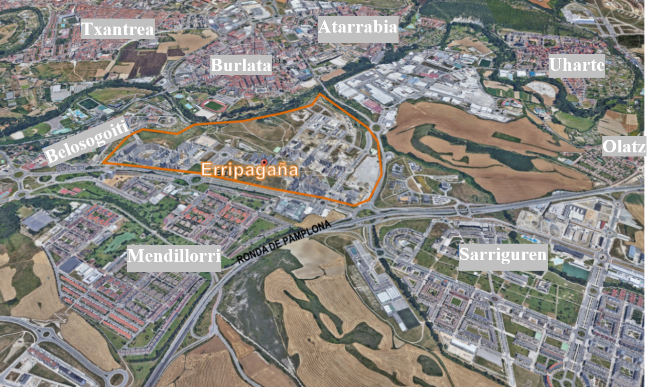
UGPSak guztira 799.970 metro koadroko azalera baten gainean izan zuen eragina, banaketako bi areatan banatuta; horietako batek bizitegi erabilera zuen (AR1 aurrerantzean), azaleraren ehuneko 92 hartzen zuen eta 3.486 etxebizitza zituen aurreikusita; bestea, berriz, erabilera komertzialerako zen eta azaleraren ehuneko zortzi hartzen zuen (AR2 aurrerantzean).
Plana nabarmenki aldatu zen araudiaren eraginez bi aldiz:
- 2010ean bizitegi-arearen eraikigarritasuna handitu zen ehuneko 30ean, zuzkiduretarako lagapenak doitu gabe.
- 2022an Ar2ren erabilera komertzialaren ehuneko 70 bizitegi erabilerarako eraldatu zen.
Aldaketa horien ostean, azkenean aurreikusitako etxebizitzak 6.285 izan ziren, barnean hartuta Lurzoru Publikoaren Foru Bankuarenak.
Lurralde Kohesiorako Departamentuak, lurraldearen antolamendurako eskumena baitu, txosten bana eman zuen 2019an eta 2021ean Erripagañako egoera aztertzeko, eta hauxe ondorioztatzen zuen, funtsean:
- Lau udalerritako zatiketa administratiboa nabarmenki ari zen Erripagaña baldintzatzen.
- Lurraldea ez zegoen konfiguratuta udalaz gaindiko zentralitateko area gisa.
- Kanpo komunikazioko eta irisgarritsuneko zailtasunak.
- Zuzkidura-espazioak garatzeko eta martxan jartzeko geldotasuna.
2023ko urtarrilean, Erripagañako Auzotarren Elkarteak kexa bat jarri zuen Nafarroako Arartekoan, Erripagañan dagoen zuzkidura faltagatik eta egoera okerragatik, eta ardura izan behar duten administrazioek alde batera utzi izanagatik.
Kexa horren harira, lurraldearen alderdietan eskumena duen departamentuak beste txosten diagnostiko bat eman zuen Erripagañako egoerari lotuta, eta ondorioak berretsi zituen.

III. Helburuak, irismena eta mugak
Parlamentutik jasotako eskaera kontuan hartuta, honako hauek izan dira lan honen helburuak:
- Erripagañaren egungo egoera aztertzea UGPSa egikaritzeari, bizitegi garapenari, zuzkidurei eta hirugarren mailako garapenari dagokienez.
- Erripagañako udalerriak aldatzeko alternatibarik arrazoizkoenak eta logikoenak aztertzea kudeaketa publiko egokia lortzeko, eta ondorio ekonomiko-finantzarioak zenbatestea.
Fiskalizazioak barnean hartzen du Erripagañako UGPSa onetsi zenetik, hau da, 2004tik, txosten hau idatzi de unera arteko denbora tartea.
Irismen objektiboa honako hauek osatzen dute:
- Erripagañako UGPSarekin lotutako dokumentazioa, 2044an onetsi zenetik gaur egunera arte.
- 2014an UGPSa egikaritzearen ondorioz udal mugarteak aldatzeko espedientea.
- Erripagañako UGPSaren egoeraren analisi diagnostikoari buruzko dokumentuak, lurraldearen antolaketaren arloan eskumena duen departamentuak 2019, 2021, 2023 eta 2024an eginak.
- Inplikatutako udalen artean 2016an eta 2024an herritarren segurtasuneko zerbitzuen, bide garbiketaren eta berdeguneen mantentze-lanen baterako kudeaketa egiteko formalizatutako hitzarmenak.
- Aurreko puntuko 2016ko hitzarmena formalizatzearen ondorioz sortutako Udalerriarteko Kontseiluaren aktak.
- Erripagañaren kudeaketan inplikatutako askotariko eragileen artean izandako bileren aktak.
- Burlatako Udalaren eta Hezkuntza Departamentuaren artean formalizatutako hitzarmena haur-eskola (0-3 urte) eraikitzeko partzela bat lagatzeko.
- Burlatako Udalaren eta Hezkuntza Departamentuaren artean formalizatutako hitzarmena Erripagañan hizkuntza eskola berria eraikitzeko partzela bat lagatzeko.
- Erripagañan amaitutako, hasitako eta zenbatetsitako etxebizitzen zenbaketa, Etxebizitzako, Gazteriako eta Migrazio Politiketako Departamentuak egina.
- Egokien iritzitako alternatiben ondoriozko diru-sarreren eta gastuen zenbatespenak, udal bakoitzak eta Toki Administrazioaren eta Despopulazioaren Zuzendaritza Nagusiko Kudeaketa eta Lankidetza Ekonomikorako Zerbitzuak emandako informaziotik abiatuta eginak.
Diru-sarreren zenbatespenen harira, kontuan hartu ditugu txosten hau idatzi den uneko diru-sarrera arruntak aintzat hartu barik Erripagañan eraikitzeke dagoen zatitik eratorritako diru-sarrera potentzialak, ez eta amaierarako populazioak sortuko lituzkeenak ere.
- Distantziak oinez eta kotxez Erripagañaren eta beste populazio-gune batzuen artean eta osatzen duten udalerrien zuzkidurak, Google Maps bidez eskuratuak.
- Arartekoak bidalitako dokumentazioa Erripagañako Auzotarren Elkarteak 2023ko urtarrilean jarriko kexari buruz.
Honako mugaketa hauek izan ditugu ebaluatu diren alternatiben epe luzerako eragina kuantifikatzeko:
- Ezin dugu jakin Burlatako eta Iruñeko Udalek zer zuzkidura jartzea erabakiko duten Erripagaña osoa haien gain hartuz gero; beraz, ezin da aurreikuspen fidagarririk egin inbertsioak eraginen duen gastuari buruz, ez eta mantentzeak etorkizunean izanen duen gastu arruntari buruz ere.
- Iruñeko Udalak ez ditu zenbatetsi Erripagañako bere oraingo herritarrei arreta emateak dakartzan gastu arruntak, eta alkateak komunikabideei adierazi die asmoa dutela Erripagaña osoa beren gain hartzeko.
- Udalek egin dituzten oraingo gastu arrunten zenbatespenak ez daude oinarrituta kostuen kontabilitate batean, eta, hortaz, litekeena da guztiz bat ez etortzea kasuan kasuko zerbitzuak emateko beharrezko kostuen errealitatearekin.
Adierazi behar dugu, halaber, udal bakoitzak herritarrei zerbitzuak ematen dizkiela araudian jasotako kudeatzeko askotariko formulen bitartez (bitarteko propioak, kanpokoak edo mistoa). Ganbera honek arrazoizkotzat jotako alternatiben ondorio ekonomiko-finantzarioen zenbatespenean aintzat hartu ditugu udalek zerbitzuetako egungo gastuen inguruan emandako kopuruak, kalkulatu gabe Erripagañarekin geratzen ahal diren udaletan izaten ahal den eragina, bat etorriz zerbitzuak kudeatzeko erabiltzen duten kudeaketa formularekin.
Egia bada ere egitate horiek mugaketak dakartzatela gure zenbatespenetan eta lortutako zenbatekoak zifra gutxi gorabeherakoak direla, gure iritziz, lortutako emaitzak aintzat hartuta, gure ondorioek ez lukete aldaketa nabarmenik izanen.

IV. Konklusioak eta gomendioak
Kontuen Ganberak Erripagañaren egoera aztertu du. Eremu horren lurraldea lau udalerriri dagokie: ehuneko 59 Burlatari, ehuneko 21 Iruñeari eta ehuneko hamar bana Eguesibarri bai Uharteri.
2024ko apirilean 10.093 herritar daude bertan erroldatuta; horietatik ehuneko 41 Burlatari dagokio, ehuneko 33 Iruñeari, ehuneko 20 Eguesibarri eta ehuneko sei Uharteri.
Hona hemen gure lanaren konklusio nagusiak:
- Erripagañaren hirigintza garapena egiteko balio izan zuen UGPSak bi aldaketa nabarmen izan zituen, berekin ekarri zutenak bizitegi-erabilera areagotzea Lurralde Antolamenduari eta Hirigintzari buruzko abenduaren 20ko 35/2002 Foru Legean ezarritako zuzkidura estandarrak areagotu gabe, bat etorriz Hirigintzaren eta etxebizitzaren alorreko presazko neurriei buruzko ekainaren 5eko 6/2009 Foru Legearekin.
- UGPSak ez zuen soluziorik jasotzen lau udalerriri zegokien lurralde baten egoeraren inguruan.
- Etxebizitzako, Gazteriako eta Migrazio Politiketako Departamentuak emandako informazioaren arabera, 4.872 etxebizitza daude amaituta (eta horietatik 62 Lurzoru Publikoaren Foru Bankuarenak dira). Udalen zenbatespenen arabera, 1.413 etxebizitza eraikitzea falta da (333 Lurzoru Publikoaren Foru Bankuarenak). Etxebizitza bakoitzeko batez beste 2,5 pertsona zenbatetsiz gero, Erripagañako azken populazioa 15.712 biztanlekoa litzateke.
- UGPSa garatzean udalek 60,77 milioi euroko diru-sarrerak izan dituzte: 33,59 Burlatarentzako, 16,18 Iruñearentzako, 7,10 Eguesibarrentzako eta 3,90 Uharterentzako. Diru-sarrera horiek baliabide atxikitzat jotzen dira eta udalerrian inbertsioak egiteko erabili behar dira, ez Erripagañan, baizik eta bertako edozein tokitan.
- UGPSan jasotako zuzkidura guztietatik Burlatako udal futbol zelaia, skate pistarako obrak eta etxebizitza sozialaren zati bat baino ez dira egin. Horren harira, adierazi behar da osasuneko eta hezkuntzako zuzkidurak Nafarroako Gobernuaren eskumena direla, eta kiroletakoak udalez gaindikoa ez den intzidentziakoak.
Burlatako Udalak 4,88 milioi inbertitu ditu Erripagañan; Eguesibarkoak, berriz, 0,51 milioi. Iruñeko Udalak ez du horri buruzko daturik eman eta Uharteko Udalak adierazi digu haren zenbatekoa ez dela esanguratsua.
Bestalde, Nafarroako Gobernuak honako jarduketa hauek egin ditu: 2024an osasun-etxe bat eraikitzeko proiektua lizitatu du, eta asmoa da 2028an irekitzea; horrez gain, 0-3 urteko ziklorako haur-eskola bat eraikitzeko adjudikazioa egin du, 2025-2026 ikasturtean abian jartzeko asmoz. Bidenabar, aurreikusita dago Zubiarte Euskaltegia eta Urrutiko Hizkuntza Eskola Ofiziala eraikitzea. Inbertsio horiek 41/2014 Foru Dekretu bidez onetsitako udal-mugarteak aldatzearen ondoriozko jabari publikoko partzelen jurisdikzioa lekualdatzen denean eginen dira.
- Erripagañako administrazioa lau udalerritan zatituta egoteak esan nahi du desberdintasunak daudela herritarren artean zergen arloan, zerbitzu publiko jakin batzuk eskuratzeko eta zerbitzu jakin batzuk emateko moduan ere bai, hala nola bide-garbiketa, herritarren segurtasuna eta berdeguneen mantentze lanak.
Horri dagokionez, inplikatutako udalek hitzarmen bat sinatu zuten 2016an, zerbitzu horiek elkarrekin kudeatzeko, baina ez zen gauzatu. 2024ko maiatzean udalek hitzarmena berritu zuten.
- AR2 banaketa area, hau da, aurreikusitako hirugarren sektoreko eta merkataritzako azaleraren ehuneko 63 (23.391 m² eraikita), garatu gabe dago.
- Konexioei eta irisgarritasunari dagokienez, Erripagaña trafiko handiko bide-sistema duen eremua da, nolabaiteko "uharte" izaera duena, kokapenagatik, eta inguruko hiri-sarearekin konektatuta ez egotea eragiten dio.
Erripagañako alde bakoitzak udalerrietako erdiguneekin dituen oinezkoentzako konexioak ez dira egokiak; horri dagokionez, Nafarroako Gobernuak Sarriguren, Berrikuntzaren Hiria, Erripagaña, Areta eta Burlata artean oinezkoentzako eta bizikletetarako ibilbidea eraikitzeko lanak adjudikatu zituen 2024ko maiatzean, eta aurreikusitako exekuzioaren epea 2025eko urtarrilean amaituko da.
Irisgarritasunari helduta, Burlatako Udalak eta Nafarroako Gobernuak hitzarmen bat sinatu zuten horri buruzko proiektu/azterlan bat egiteko Erripagañan. Proiektu hori 15.000 euroko kontratu txiki gisa izapidetu zen (BEZik gabe), eta 2023ko abenduan adjudikatu zen. Txosten hau idatzi den egunean, aurkeztutako azterlana udaleko langileek berrikusi behar dute oraindik.
- Ganbera honen iritziz, orain dagoen zatiketa administratiboa murriztu behar da, eta baliabide publikoak modurik logikoenean eta arrazoizkoenean kudeatzeko biztanleriaren eta lurraldearen berrantolaketako alternatibak hauek izaten ahal dira: Erripagaña udalerri bakarrarena izatea (Iruña edo Burlata), edo, kasua bada, birena (Iruñeak bere zatia mantenduko luke eta Burlatak Eguesibarrena eta Uharterena hartu).
Alternatiba horien ondorio ekonomiko-finantzarioak, kontuan hartuta III. epigrafearen mugaketak eta alde batera utzita eraikitzeko falta diren etxebizitza zenbatetsien inpaktua, biztanlerian zenbatetsitako amaierako hazkundea eta egiten ahal diren azpiegituren eta horiek mantentzeko lanen gastua, honako hauek lirateke:
Eragin ekonomiko-finantzarioa: diru-sarrera arrunten aldakuntza – gastu arrunten aldakuntza | Burlata | Iruña | Eguesibar | Uharte
Iruñeak Erripagaña osoa bere gain hartzen badu | -2550247 | 3574074 | -783403 | -302109
Burlatak Erripagaña osoa bere gain hartzen badu | 3508071 | -1964944 | -804729 | -308845
Iruña bere zatiarekin geratzen bada eta Burlatak gainontzekoa hartzen badu | 1342475 | -60421 | -794694 | -305674
Honako hauek dira aurreko taularen datu garrantzitsuenak:
  - Iruñeak Erripagaña guztia xurgatuz gero, Burlatako Udala izanen litzateke kaltetuena, eta haren urteko diru-sarrera arrunt garbiak (Erripagañak gaur egun dituen gastuak kenduta) 2,55 milioi jaitsiko lirateke. Horrek eragin nabarmena eta negatiboa izanen luke udalaren bideragarritasun ekonomiko-finantzarioan; izan ere, 2022ko kontu orokorrari buruzko kontu-hartzailetzaren txostenak berak ohartarazi zuen udalerrian gastu eta diru-sarrera arruntak berdintzeko dagoen egiturazko arazoa, eta gastuei eusteko zerga-tasak, tasak eta prezio publikoak handitzeko ere eskatu zuen.
Iruñeko Udalak, bere aldetik, urteko diru-sarrera arrunt garbiak 3,57 milioi areagotuko lituzke.
  - Burlatak Erripagaña osoa bere gain hartz gero, urteko diru-sarrera arrunt garbiak 3,51 milioi gehiago izanen lirateke; Iruñea, berriz, diru-sarreren murrizketa handiena izanen luke, zehazki 1,96 milioi gutxiago (Erripagaña edukitzeari uzteak ekarriko liokeen gastu-murrizketa kontuan hartu gabe, ez baitu zenbatetsi).
  - Iruñeak bere zatiari eutsi eta Burlatak Eguesibarren eta Uharteren zatiak bere gain hartuz gero, Burlatako urteko diru-sarrera arrunt garbiak 1,34 milioi igoko lirateke, eta Iruñekoak ia berdin geratuko lirateke.
Kasu horretan Eguesibarko Udalak jasoko luke kalterik handiena, diru-sarrera|sarrerak 0,79 milioi eurotan murriztea ekarriko bailuke.
Egin dugun lanaren konklusioak kontuan hartuta, hona gure gomendioak:
- Erripagañako egungo egoera administratiboa aldatzea, eta udalerri bakarrak hartzea bere gain, edo gehienez ere bik, kudeaketa publiko ekonomikoa, eraginkorra eta efizientea lortzeko, herritarrei zerbitzu egokia ematera bideratua eta hautatutako aukeraren ondorio ekonomiko-finantzarioak kontuan hartuta. (2. gehigarria)
- Herritarren segurtasuneko, bide garbiketako eta berdeguneak mantentzeko zerbitzuak emateko baterako kudeaketa egitea 2024ko maiatzean hitzartutakoarekin bat etorriz, orain Erripagañak duen zatiketa administratiboa murriztu artean, eta Udalerriarteko Kontseiluak beharrezkoa den jarraipena egitea. (1.1 gehigarria)
- Erripagañaren eta Mendillorriko ikastetxe publikoaren arteko irisgarritasuna hobetzea, Nafarroako Gobernuak jadanik hasi dituen konexioen beste hobekuntza batzuen ildotik. (1.3 gehigarria)
- 2014an onetsitako udal-mugarteen aldaketaren ondoriozko jabari publikoko partzelen jurisdikzioa lekualdatzen amaitzea. (1.3 gehigarria)
- Erabakiak hartzea azpiegiturak orokorrean eta modu espezifikoan kokatzeari buruz zenbait biztanlegune hartuta, baliabide publikoak modu efizientean inbertitzeko. (2. gehigarria)
- Nafarroako Gobernuak lideratzea eta koordinatzea UGPSen hirigintza garapena, eta horietan jasotako zuzkidura egikaritzea arrazoizko arduraz eta, kasua bada, aintzat hartuta ukitutako eremuaren intzidentzia administratiboa, kontuan hartuta udalerri zehatzei atxikita dagoen.

V. Lurralde Kohesiorako Departamentuaren eta udalen erantzukizuna
Lurralde Kohesiorako Departamentuak, ekimen publikoz nahiz pribatuz sustatu diren eta jaso dituen plan sektorialen proposamenak aztertu ondoren, udalaz gaindiko intzidentziaren deklarazioa onesteko proposamena egin behar dio Nafarroako Gobernuari, eta bermatu behar du plan horiek eta haien edukia betetzen direla eta aplikatzekoak diren arauekin bat datozela.
Bestalde, udalen ardura da jarduketak legezkotasunaren, efikaziaren eta arrazionaltasunaren printzipioetara egokitzea baliabideak kudeatzean eta haien eskumeneko zerbitzuak ematean.

VI. Nafarroako Kontuen Ganberaren erantzukizuna
Gure erantzukizuna da konklusio batzuk adieraztea Erripagañaren egungo egoeraren inguruan egin dugun fiskalizazioan eta ebaluatutako alternatibetatik eratorritako ondorioetan oinarrituta.
Horretarako, kanpo kontrolerako erakunde publikoen fiskalizazioaren printzipio orokorren arabera egin dugu fiskalizazio hori (ISSAI-ES arauetan daude ezarrita printzipiook), eta, funtsean, sektore publikoaren fiskalizazioaren funtsezko printzipioei buruzko ISSAI-ES 100 araua aplikatu dugu. Printzipio eta gidalerro horiek eskatzen digute baldintza etikoak betetzea, bai eta fiskalizazioaren plangintza eta exekuzioa egin ere, honako helburu honekin: arrazoizko segurtasun bat lortzea baliabide publikoen kudeaketa, alderdi adierazgarri guztietan, arau indardunen araberakoa izateaz.
Fiskalizazio batek prozedurak aplikatzea eskatzen du, iritsitako konklusioei oinarri emanen dieten auditoretza ebidentziak lortzekoak.
Gure ustez, lortu dugun auditoretza ebidentziak behar adinako oinarria eta oinarri egokia jasotzen du lortutako konklusioei funtsa emateko.
Txosten hau, araudi indardunak ezarritako izapideak bete ondoren, auditore Karen Moreno Orduña andreak proposatuta egin da, bera izan baita lan honen arduraduna.

(Ignacio Cabeza del Salvador lehendakariak modu digitalean sinatu du dokumentu hau, bazterrean adierazitako egunean)
1. gehigarria. Erripagañarekin lotuta izandako gertakarien analisia
1.1 Erripagañaren sorrera
Iruñerrian kokatutako lurralde bat da Erripagaña, UGPS baten bidez garatua, eta honako udalerri hauena da lurralde hori: ehuneko 59 Burlatarena da, ehuneko 21 Iruñearena eta ehuneko hamar nola Eguesibarrena hala Uharterena.
Jarraian, kronologikoki zerrendatuko ditugu Erripagañarekin lotutako gertakariak, egungo egoera baldintzatu dutenak:
- 2004an, Erripagañako Bizitegi UGPSa onetsi zen 799.970 metro koadrorako. Datu garrantzitsuenetako batzuk azalduko ditugu:
  - Banaketako bi areatan zatituta: AR-1, bizitegi erabilera globalerako azaleraren ehuneko 92, eta AR-2, gainerako ehuneko zortzia merkataritzako erabilera globalerako.
  - Bizitegi erabilerari dagokionez, 3.486 etxebizitza eraikitzea aurreikusten zen, eta horietatik % 50 babes publikoko erregimenean egonen lirateke (905 babes ofizialeko etxebizitza eta 838 prezio tasatuko etxebizitza).
  - Erabilera anitzeko erabilera publikoei dagokienez, 48.574 metro koadroko azalera aurreikusten zen; horietatik 17.207 m² hezkuntza erabilerakoak eta 2.524 m² osasun erabilerakoak.
- 2007an, AR-1 eremuaren Birpartzelazio eta Urbanizazio Proiektuak onetsi ziren. Urbanizatzeko obrak 2009an amaitu ziren.
- 2008an, hirigintza-lankidetzako hitzarmen bat sinatu zen, udal-mugarteak aldatzeko espedientea batera izapidetzeko. Hitzarmen horrek eraikitzeko lizentziak emateko irizpideak ezarri zituen.
- 2010ean, UGPSaren aldaketa esanguratsu bat onetsi zen, hirigintzaren eta etxebizitzaren arloan presako neurriak hartzeko ekainaren 5eko 6/2009 Foru Legearen babesean.
Aldaketa nagusia AR-1 eremuan kokatutako bizitegi-eraikigarritasun osoa ehuneko 30 handitzea izan zen, baldintza jakin batzuen pean: hazkunde horren ehuneko 80 gutxienez etxebizitza babestura izan behar zuen, hirigintza aprobetxamendu homogeneizatua handitzea ez ekartzea eta, lege horren babesean, bide-espazioetarako, espazio libreetarako eta zuzkiduretarako lagapenei buruzko zehaztapenak ez egokitzea Lurralde Antolamenduari eta Hirigintzari buruzko abenduaren 20ko 35/2002 Foru Legean aurreikusitako estandarretara.
- 2011n amaitu zen lehenengo etxebizitzak eraikitzen, eta AR-2 arearen birpartzelazio proiektua onetsi zen.

- Maiatzaren 14ko 41/2014 Foru Dekretuak ebatzi zuen 2010ean inplikatutako lau udalek eskatuta hasitako espedientea, Erripagañako udal-mugarteak aldatzekoa, UGPSaren eremuko udalerrien mugak hirigintzaren aldetik erregularizatzeko.
- 2015ean Erripagañako Auzotarren Elkartea sortu zen.
- 2016an, inplikatutako lau udalek esparru hitzarmen bat sinatu zuten. Hitzarmen horretan, oinarrizko lankidetza- eta koordinazio-ildoak ezarri ziren bide-garbiketako, berdeguneen mantentze lanetako eta herritarren segurtasuneko eta hiri-trafikoko zerbitzuak emateko.
Hitzarmen horrek Erripagañako Udalerriarteko Kontseilua sortu zuen, hobekuntzako eskaerak sartzeko koordinazio-tresna gisa, eta herritarren parte-hartzea barnean hartu zuen, auzotarren elkarteen bitartez. Lau udalerrietako alkateek eta herritarren interes kolektiboak defendatzeko asmoa zuten elkarteetako presidenteak edo presidenteek osatzen zuten. Kontseilu hori hiru aldiz bildu zen 2017an, eta beste bi aldiz 2018an; gerora ez da beste bilerarik egin izanaren berri izan eta zerbitzuen baterako kudeaketa ez da inoiz gauzatu.
- 2019an, etxebizitzen erdia jadanik zeuden eraikita, eta, zenbait gabezia ikusita, honako eragile hauek adierazi zuten beharrezkoa zela UGPSaren berrikuspen edo aldaketa posible bat baloratzea, honako baldintza hauetan:
  - Ukitutako udalek publikoki adierazi zuten hainbat alderdi eta gabezia hobetzeko neurriak hartzeko interesa zutela.
  - Erripagañako Auzotarren Elkarteak "Ibilbide-orria: Erripagañarako zuzkidurak eta zerbitzuak" deritzon dokumentua egin zuen, eta, bertan, 900 pertsonari egindako inkesta baten arabera, azpiegituren eskaerak helarazi zizkieten administrazioei.
  - Eraiki gabeko partzelen jabeek adierazi zuten UGPSan aldaketak sustatu nahi zituztela AR-2 eremuaren xedea aldatzeko.
  - Lurralde Antolamenduko Zuzendaritza Nagusiak egoeraren diagnostikoa egin zuen, hirigunearen antolamenduarekin lotutako gabeziak ezagutzeko, Erripagañan esku hartzeko arazoak, aukerak eta alternatibak zehazteko eta inplikatutako administrazio publikoen arteko koordinazioan laguntzeko. Dokumentuak, hala ere, adierazten zuen udalek berek erabaki behar zutela ea jarduketa esparru bat definitu nahi zuten, kudeaketa batera lantzeko.

Diagnostikoaren arabera, hauek ziren ahulezia nagusiak:
- Zuzkidura-espazioak garatzeko eta martxan jartzeko geldotasuna.
- Kanpo komunikaziorako eta irisgarritasunerako oztopoak.
- Hiri barneko benetako kohesiorik eza, bizilagunen interakzio soziala errazteko eta harremanetarako eta nortasunerako espazioak sortzeko.
  - Nafarroako Gobernuak, ukitutako udalek eskatuta, zenbait bilera sustatu zituen haien eta Erripagañaren garapenean inplikatutako departamentuen artean (Etxebizitza, Osasuna, Hezkuntza, Merkataritza, Lurralde Antolamendua, Kirola eta Herri Lanak).
- 2020an, Pamplona Distribución SA merkataritza sozietateak dokumentu bat aurkeztu zuen AR-2 eremuan UGPSa aldatzeko, bizitegi erabilera izatera pasatzeko.
- 2021ean honako alderdi hauek nabarmenduko ditugu:
  - Erripagañako Auzotarren Elkarteak zuzkiduren beste ibilbide-orri bat egin zuen aurrez aipatutako inkestarekin, eta zerbitzu hauek eskatzen ziren bertan:
Eskatutako zuzkidura | Lortutako botoak
Osasun etxeak | 708
Kirol hiria (igerilekuak eta kiroldegia...) | 496
Balio anitzeko kulturgunea (liburutegia, ludoteka...) | 489
Lehen hezkuntzako ikastetxea | 276
Haurrentzako estalkipeko jolastokia | 203
Erabilera anitzeko pilotaleku estalia | 154
Haur eskola | 139
Institutua | 45
Bankuak / kutxazain automatikoak | 26
Merkataritza gunea | 8
  - Lurraldearen antolamenduan eskumena duen zuzendaritza nagusiak beste txosten diagnostiko bat egin zuen, eta konklusioak berretsi zituen.

- 2022an honako gertakari hauek izan ziren:
  - Azkenik, UGPSaren beste aldaketa bat onetsi zen AR-2 eremuan, Pamplona Distribución SA merkataritza sozietateak sustatuta, hirugarren sektoreko erabilerak ehuneko 70 murrizteko eta bizitegi erabilerak sartzeko (471 etxebizitza, eta horietatik 233 sustapen librekoak, 142 babes ofizialeko etxebizitzak eta 96 prezio tasatukoak), eremua berrantolatzeko eta plaza bat sortzeko. Planoa hau izanen litzateke:
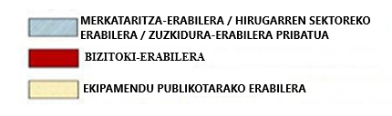
- 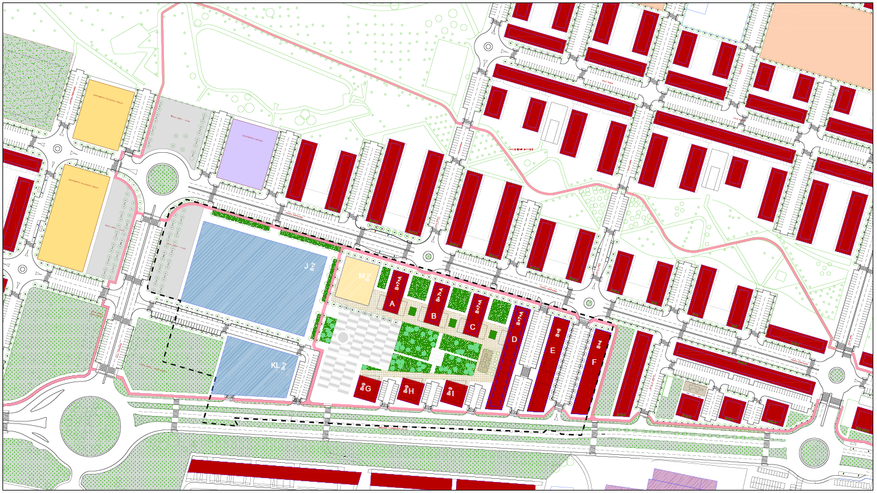
  - Hezkuntzako kontseilariak lankidetza hitzarmen bat sinatu zuen Burlatako Udalarekin, Erripagañako partzela bat lagatzeko. Helburua zen Hezkuntza Departamentuak haur-eskola berri bat eraikitzea (0-3 urte), hamabi unitaterekin, hizkuntza modalitatearekin, bai gaztelaniaz bai euskaraz, biztanlegune horretako familien beharrei erantzuteko, gehienak gazteak baitira.
- 2023an honako gertakari hauek izan ziren:
  - Urtarrilean, Erripagañako Auzo Elkarteak kexa bat jarri zuen Nafarroako Arartekoan, eta, besteak beste, puntu hauek eskatu zituzten:
- UGPS osoa egikaritzeko, eta ez soilik etxebizitzak eta espazio libreak, baizik eta kasuko zuzkidurak premiaz garatzeko.
- Udalek lortutako diru-sarreren zati bat Erripagañan inbertitu zezatela biztanleriaren premien arabera.
- Biztanleguneko herritar guztiek eskubide eta betebehar berberak izan zitzatela zerbitzu publikoak eskuratzeko eta finantzatzeko.
- Erripagaña garatzeko kudeaketa eredu egokia ezar zedila, haren beharrei erantzuteko, udalerrien arteko organoak eta tresnak sortuta edota Erripagañan lurraldearen zati bat duten udalerrien kopurua murriztuta.
- Egungo egoeran Erripagañak duen bideragarritasun finantzarioaren azterketa globala egin zedila, eta, udalerri bakar batek bere gain hartuz gero, bizilagunei kalitatezko zerbitzu publikoak bermatzeko.
  - Otsailean, lurraldearen antolamenduan eskumena duen zuzendaritza nagusiak beste txosten diagnostiko eguneratu bat egin zuen, 2022ko UGPSaren aldaketarekin.
  - Martxoan, Kontuen Ganberak eskaera parlamentarioa jaso zuen fiskalizazio txosten hau egiteko, eta eskaera horrekin batera Erripagañako Auzotarren Elkarteak egindako dokumentu bat erantsi zen. Dokumentu horretan, UGPSaren aldaketak eta zuzkidura falta aipatzeaz gain, adierazten zen eskubideen eta betebeharren desparekotasuna zegoela Erripagañako herritarren artean, administrazioa lau udalerritan zatituta egotearen ondorioz, eta agerian geratzen zela kasu hauetan, besteak beste:
- Aplikatu beharreko zerga-tasa desberdinak udalerriaren arabera.
- Desparekotasunak hezkuntza zerbitzuak eskuratzeko eta horien tasetan, hala nola haur eskolaren eta musika eskolaren kasuan.
- Desparekotasunak kirol jardueretan sartzeko, hala nola Unión Club Deportivo Burladés futbol taldearen kasuan, Burlatari dagokion Erripagañaren zatian dagoen futbol zelaia erabiltzen baitute, eta udalerri horretan erroldatuta ez daudenek ez dituzte baldintza berberak bertara sartzeko.
- Desparekotasun nabarmenak 2016an udalen artean izenpetutako hitzarmenean jasota dauden zerbitzuetan, ez zelako gauzatu.
  - Apirilean, Burlatako Udalak hitzarmen bat formalizatu zuen Hezkuntza Departamentuarekin partzela bat laga eta hizkuntza eskola bat sortzeko, bertan Zubiarte Euskaltegiaren eta Urrutiko Hizkuntza Eskola Ofizialaren jarduera garatzeko.
Hitzarmena onestearekin batera, adostu zen ukitutako partzelak aldez aurretik erregularizatu behar zirela eta UGPSa aldatu behar zela udal partzelek zuten erabilera aldatu eta zuzkidura-erabilera baliokidea izatera pasa zitezen.
  - Ekainean honako gertakari esanguratsu hauek egon ziren:
- Nafarroako Arartekoak, dokumentazioa bildu eta inplikatutako udalei nahiz Hezkuntzako, Osasuneko, Lurralde Kohesiorako eta Lurralde Antolamendu, Etxebizitza, Paisaia eta Proiektu Estrategikoetako Departamentuei txostenak eskatu ondoren, ebazpen bat eman zuen eta bi iradokizun hauek egin zituen horren bidez:
- Burlatako Udalari, Iruñeko Udalari, Eguesibarko Udalari eta Uharteko Udalari iradokitzea, udal-mugarte horietan baitago finkatuta Erripagaña auzoa, baloratu dezatela, adostasunez eta auzotarrek parte hartzeko prozesu bat antolatzearen kaltetan izan gabe, auzoa integratzeko edo erantzukizunak gaur egungo udalerriren batean biltzeko irtenbide bat.
- Burlatako Udalari, Iruñeko Udalari, Eguesibarko Udalari eta Uharteko Udalari, Lurralde Antolamenduko, Etxebizitzako, Paisaiako eta Proiektu Estrategikoetako Departamentuari, Osasun Departamentuari eta Hezkuntza Departamentuari iradokitzea, haien eskumenen esparruan, Erripagaña auzoan zuzkidurak eta zerbitzuak sustatzeko neurriak baloratu eta har ditzatela, arreta berezia jarrita oinarrizkoenak edota eskatuenak izaten ahal diren zerbitzuetan, hala nola ikastetxearen eta osasun etxearen kasuan.
- Toki korporazioak berritu ostean, lau udalen artean izandako bilera batean, konpromisoa hartu zuten 2016an izenpetutako hitzarmena ordezteko beste hitzarmen bat sinatzeko, bide garbiketako, berdeguneen mantentze lanetako eta herritarren segurtasuneko eta hiri trafikoko zerbitzuen baterako kudeaketa egiteko. Horretarako, lanera talde teknikoak eratu ziren arearen arabera, inplikatutako udal bakoitzeko bi pertsonarekin, eta biltzen hasi ziren 2023ko urrian.
Bidenabar, udalek konpromisoa hartu zuten azterlan ekonomiko eta inpaktuaren azterlan bat egiteko Erripagañarako irtenbide administratibo behin betikoa lortzeko. Txosten hau idatzi den egunean, analisi horiek ez dira egin.
Horren harira, 2024ko apirilean Iruñeko Udalaren arduradun batzuek komunikabideei adierazi zieten txostena 2024ko ekainerako amaituta egonen zela eta Erripagaña osoa beren gain hartzeko asmoa zutela. Alabaina, ekainean esan zuten txosten hori ez zela irailera arte prest egonen.
- 2024ko maiatzean, sortutako lantaldeen analisien ostean, lau udalek zerbitzuak ematean baterako kudeaketa egiteko bi hitzarmen formalizatu zituzten honako zehaztasun hauekin:
- Bide garbiketako eta berdeguneak mantentzeko hitzarmena: ezartzen da udal bakoitzak kasuko zerbitzuaren kostua bere gain hartuko duela eta bere bitartekoen bidez emanen duela, eta garbiketaren kasuan konpromisoa hartzen dutela antzeko maiztasunarekin emateko zerbitzua, eta aukera egonen dela ere bai kasu zehatzetan bitartekoak lagatzeko zerbitzua eraginkorra izan dadin. Halaber, zerbitzu-maila estandar batzuk ezartzen dira berdeguneak mantentzeko.
- Herritarren segurtasuna kudeatzeko hitzarmena: polizia kidegoak beren artean koordinatzeko irizpideak ezartzen dira jarduteko irizpideak bateratu ditzaten, baliabideak homogeneizatzeko eta administrazio eskudunen interrelaziorako.
1.2 Erripagañako udalek lortutako diru-sarrerak
Udalek Erripagañako UGPSa garatzen hasi zenetik gaur egunera arte izandako diru-sarrera urbanistikoak jakinarazi dizkigute. Gainbalioen kasuan, identifikatzen zailagoak izan baitira, soilik 2018-2023 aldiari dagozkion zifrak.
Hona hemen lortutako diru-sarrerak, xehakatuta:
 | Burlata | Iruña | Eguesibar | Uharte
Hirigintza-aprobetxamenduaren lagapenaren % 10etik eratorritako diru-sarrerak | 18693996 | 6815113 | 3528249 | 2.418.485
Eraikuntzen, instalazioen eta  obren gaineko zerga | 10440409 | 6290344 | 2862912 | 1128022
Tasa urbanistikoak | 2595040 | 681514 | 349852 | 252238
Lurren balioaren igoeraren gaineko zerga | 1863845 | 2396104 | 359758 | 104706
Diru-sarrerak, guztira | 33593290 | 16183075 | 7100771 | 3.903.451⁷
Burlatak 33,59 milioi lortu zituen UGPSa garatzearen ondorioz, eta zifra nabarmenki handiagoa da gainerako udalerriekin alderatuta duen azaleraren portzentajea dela-eta.
Hirigintza-aprobetxamendua lagatzetik eratorritako diru-sarrerak baliabide atxikitzat hartzen dira eta kasuan kasuko udalerriko inbertsioetarako erabili behar dira; ez dute zertan Erripagañan izan, baizik eta toki horietako edozeinetan. Horrez gainera, baliabide atxikiak direla jaso behar da udalerrietako urteko kontuen diruzaintzako gerakinean; alabaina, ezin da kuantifikatu gerakin atxiki horren zer zati datorren Erripagañatik, ez baitago identifikatuta.
Bestalde, udalek beste diru-sarrera mota batzuk jasotzen dituzte aldizka Erripagañan bizi direnengandik. Jarraian adierazten dugu diru-sarrera horien zenbaketa 2023. urterako:
 | Burlata | Iruña | Eguesibar | Uharte
Lurraldeko kontribuzioa | 970114 | 442900 | 201202 | 75315
Trakzio mekanikoko ibilgailuen gaineko zerga | 155397 | 130426 | 59252 | 9886
Jarduera ekonomikoen gaineko zerga | 28131 | 36865 | 7095 | 8170
Eraikuntza, instalazio eta obren gaineko zerga | - | - | 3167 | -
Ibietatik ateratako tasak | 22766 | 4676 | 3675 | 10392
Bide publikoa okupatzeagatiko tasak | - | 2202 | 11758 | -
Diru-sarrerak, guztira | 1176407 | 617070 | 286148 | 103763
1.3 Erripagañako udalek egindako inbertsioak
Burlatako Udalak eta Eguesibarko Udalak inbertsioak egin dituzte Erripagañan dagokien zatian, zehazki honako hauek:
Burlatako Udala
Urtea | Azalpena | Unitate kudeatzailea | Aurrekontuko  gastua
2009-2010 | Futbol zelaiko obra | Kirol Patronatua | 1506986
2009 | Futbol zelaiko aldagela | Sociedad Urbanística Municipal | 51210
2010-2011 | Futbol zelaiko aldagelaren obra eta zuzendaritza | Sociedad Urbanística Municipal | 1546571
2011 | Futbol zelaiko altzariak | Kirol Patronatua | 106549
2016 | Futbol zelaiko sareak | Kirol Patronatua | 2556
2017 | Haurrentzako parkea. | Udala | 73.503
2018 | Alarma. | Kirol Patronatua | 4569
2018 | Auzotarren lokala egokitzea | Sociedad Urbanística Municipal | 180052
2019 | Lakua araztea eta garbitzea | Udala | 63.921
2019 | Transferentziak Sociedad Urbanística  Municipali urbanizaziorako | Udala | 333.474
2019 | Garaje mankomunatua | Udala | 45.198
2019 | Kanpoko kaiolak | Kirol Patronatua | 2660
2019 | Futbol zelaiko soropila eta drainatze sistema ordeztea | Kirol Patronatua | 288604
2020 | Urbanizazioa. | Udala | 15.187
2021 | Skate obrak | Udala | 22.990
2021 | Futbol zelaiko harmailen estalkia ordeztea | Kirol Patronatua | 39735
2021 | Babes-sareak | Kirol Patronatua | 3676
2021 | Futbol eta beisbol zelaietako led argiak | Kirol Patronatua | 11052
2021 | Karpa | Udala | 45.467
2022 | Haur parkeak | Udala | 119.920
2022 | Kirol askotarako parkea | Udala | 32.000
2022 | Lakua araztea eta garbitzea | Udala | 1.633
2022 | Komun auto-garbigarria | Udala | 82.066
2022-2024 | Espaloiak konpontzeko proiektua eta katak | Sociedad Urbanística Municipal | 256666
2023 | Futbol zelaiko led argiak | Udala | 15.573
2023 | Obrak skaten | Udala | 24.993
Guztira |  |  | 4876811
Eguesibarko Udala
2015 | Haurrentzako parkea. | Udala | 56.089
2015 | Oinezko pasabideetako argiak eta bi semaforo multzo | Udala | 28559
2016 | Bizikleten hiru aparkaleku | Udala | 4977
2017 | Oinezko pasabide altxatu bat | Udala | 5483
2021 | Pasagunea Berrikuntzen Hirirantz* | Udala | 339683
2022 | Haurrentzako soka parkea | Udala | 40600
Guztira |  |  | 514916
*Inbertsio hori egiteko 250.000 euroko dirulaguntza jaso zuen udalak.
Iruñeko Udalak ez digu datu zehatzik eman Erripagañan egin dituen inbertsiori buruz; izan ere, adierazi digunez, gastu horiek partida generikoetan daude kontabilizatuta, eta ez dute banakapen xehaturik egin diren lekuaren arabera.
Uharteko Udalak ez digu horri buruzko daturik eman.
1.4 Erripagañaren egungo egoera
Lurralde Kohesiorako Departamentuari eskatu genion 2023ko txostena eguneratu zezala, non Erripagañaren egoeraren azterketa egiten zuen. Departamentuak 2024ko apirilean eman zigun txostena. Horren datu esanguratsuenetako batzuk aipatuko ditugu jarraian.
Lurraldearen banaketa udalerrien arabera
Erripagaña lau udalerriren artean dago kokatuta, eta elkarren arteko gertutasuna eta harremanak oso desberdinak dira. Horrek egoera administratibo konplexua dakar, eta honako taula eta plano hauetan dago laburbilduta:
 | Azalera (m²) | Parte hartzea
Burlata | 476316 | 59,39 %
Iruña | 168762 | 21,04 %
Eguesibar | 80367 | 10,02 %
Uharte | 76527 | 9,54 %

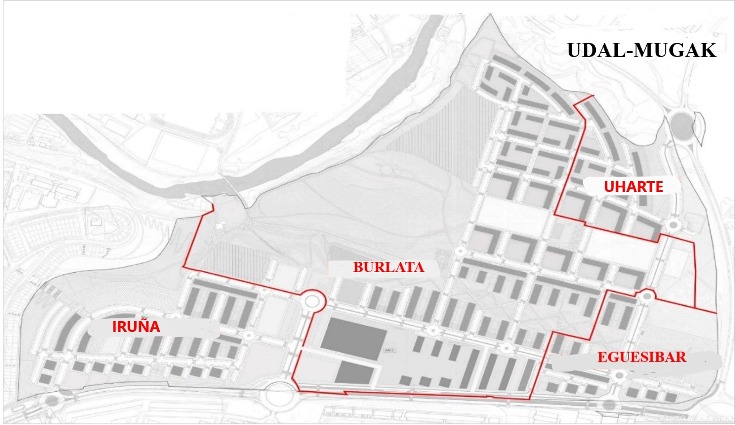
Ikusten denez, Erripagañaren ia ehuneko 60 dagokio Burlatari, baita egungo nahiz etorkizuneko biztanle, zuzkidura, garapen komertzial eta berdegune gehienak ere.
Bizitegi garapenaren egoera
UGPSaren araudiarekin eta aldaketekin bat, bizitegi erabileretarako eta hirugarren sektoreko erabileretarako gehieneko azaleren aurreikuspenak honako hauek dira:
Etxebizitza mota | Aurreikusitako etxebizitzen kopurua | Guzt. g/ % | Azalera (m²)
Babes ofizialeko etxebizitzak. | 1.593* | 27 | 175190
Prezio tasatuko etxebizitzak | 1.837* | 31 | 202096
Etxebizitza librea | 2.460* | 42 | 270631
Guztira | 5.890* | 100 | 647916
Hirugarren sektoreko erabileretarako gehieneko azalera eraikia |  |  | 37159
Bizitegi erabilerarako gehieneko azalera eraikia guztira |  |  | 685076
Espazio libre publikoetarako lurzoruaren azalera |  |  | 271393
Hezkuntzako ekipamendu publikorako lagatako azalera |  |  | 20950
Osasuneko ekipamendu publikorako lagatako azalera |  |  | 2501
Erabilera anitzeko ekipamendu publikorako lagatako azalera |  |  | 74782
*UGPSaren araudiaren arabera zenbatetsitako etxebizitza kopurua aintzat hartu gabe Lurzoruaren Foru Bankuari dagozkion 395 etxebizitza zenbatetsiak.
2023ko urrian, Etxebizitzako, Gazteriako eta Migrazio Politiketako Departamentuak emandako informazioaren arabera aurreikusitako 5.890 etxebizitzetatik 4.810 zeuden amaituta, hau da, UGPSaren bizitegi garapena ehuneko 82an egikarituta dago, honako zehaztasun honekin:
Udala | Amaitutako  etxebizitzak* | Eraikitzen ari diren  etxebizitzak** | Guztira zenbatetsitako  etxebizitzak
Burlata | 2163 | 235 | 2924
Iruña | 1533 | 165 | 1668
Eguesibar | 787 | 120 | 733
Uharte | 327 | 178 | 565
Guztira | 4810 | 698 | 5890
*Amaitutako etxebizitzak dira bizigarritasun zedula emana dutenak edota etxebizitza babestuaren behin betiko kalifikazioa dutenak.
**Eraikitzen ari diren etxebizitzak dira obra hasierako lizentzia eskaera emana dutenak.
UGPSaren espezifikazioen arabera kalkulatu dira etxebizitza zenbatetsien guztizko datuak. Kasuren batean zifra horiek etxebizitza zenbatetsien eta eraikitzen ari direnen batura baino txikiagoa da, zenbatespenak lortzeko erabili den irizpidea pieza habitagarriena izan baita, eta etxebizitza tamaina estandar bat aintzat hartzea eskatzen du horrek. Azkenean eraikitzen diren etxebizitzen kopurua aldatzen ahalko da eraikitako etxebizitzaren tamaina aintzat hartutako estandarra baino txikiagoa nahiz handiagoa izanez gero.

Aurreko etxebizitzez gain, Lurzoru Publikoaren Foru Bankuari dagozkionak ere hartu behar dira aintzat, hau da, honako hauek:
Udala | Amaitutako  etxebizitzak* | Eraikitzen ari diren  etxebizitzak** | Zenbatetsitako  etxebizitzak
Iruña | - | 93 | 191
Eguesibar | 62 | 120 | 204
Etxebizitzak, guztira | 62 | 213 | 395
¹ Hasi diren eta amaitu diren etxebizitzak Etxebizitza Zerbitzuak 2023ko urrian emandako datuen arabera.

Plano honetan UGPSaren betetze maila erakusten da 2023ko urrian azalera motaren arabera:
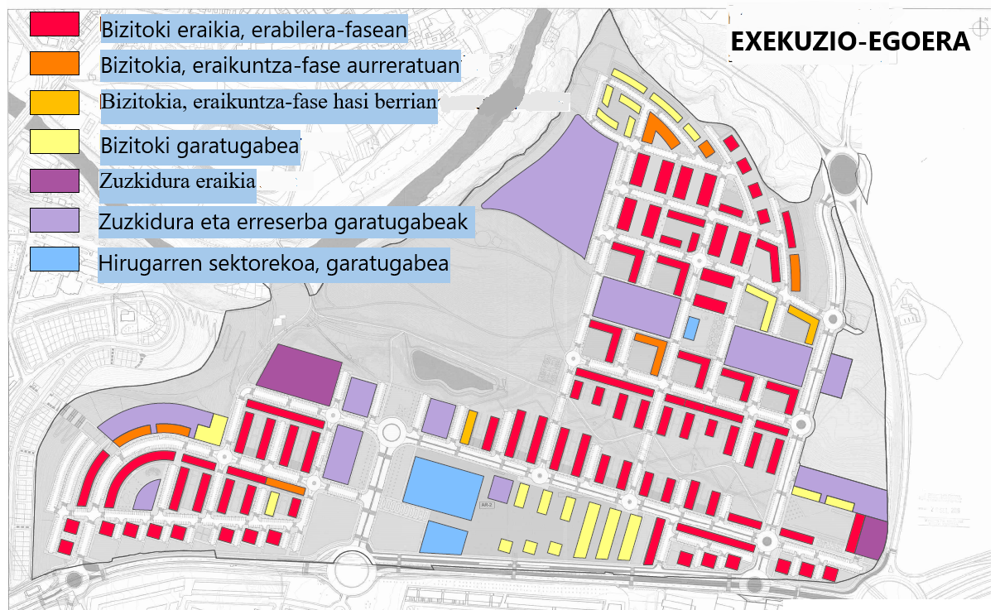

Amaierako etxebizitza kopurua 6.285 bada, Lurzoru Publikoaren Foru Bankuarenak barnean hartuta, zenbatesten ahal da 15.712 biztanle egonen direla azkenean (aintzat hartuta 2,5 biztanleko batezbestekoa etxebizitza bakoitzeko, Lurralde Kohesiorako Departamentuak adierazten duenez).

2024ko apirilean 10.093 pertsona zeuden Erripagañan erroldatuta, taula honetan agertzen denaren arabera banatuta lau udalerrietan:
 | Burlatako  Udala | Iruñeko  Udala | Eguesibarko Udala | Uharteko  Udala
Biztanleria erroldatua 2024ko apirilean | 4113 | 3388 | 1987 | 605
Nahiz eta datu horiek izan erroldan jasoa daudenak, udaletako batzuek eta Erripagañako Auzotarren Elkarteak zenbaitetan adierazi dute erroldan agertzen diren biztanleak baino gehiago biz direla benetan Erripagañan. Amaitutako etxebizitza bakoitzari 2,5 lagun esleitzeko irizpide berari eusten badiogu, honako hau litzateke biztanle kopurua:
 | Burlatako  Udala | Iruñeko  Udala | Eguesibarko Udala | Uharteko  Udala
Zenbatetsitako biztanleria  amaitutako etxebizitzen arabera | 5408 | 3833 | 1968 | 818
Desparekotasun nabarmenak daude Burlataren eta Uharteren kasuan, ehuneko 31 eta 35 biztanle erroldatu gutxiago baitute hurrenez hurren bizi beharko lukeenarekin alderatuta.
Edozelan ere, Erripagañaren amaierako populazioak, behin etxebizitza guztiak amaitu ostean, nabarmenki hazi beharko luke oraingoarekin alderatuta. Benetan erroldatutako pertsonak hartzen baditugu kontuan, amaierako populazioaren ehuneko 64 baino ez litzateke biziko Erripagañan; portzentaje hori nahiz eta Erripagañan erroldatuta ez egon bertan bizi direnen zenbatespenaren gainean kalkulatzen badugu zifra ehuneko 77 da.

Erreserben eta zuzkiduren garapenaren egoera
Jarraian agertzen diren planoak eta taulak azalera erreserben eta zuzkiduren egoera erakusten dute 2023ko hasieran:
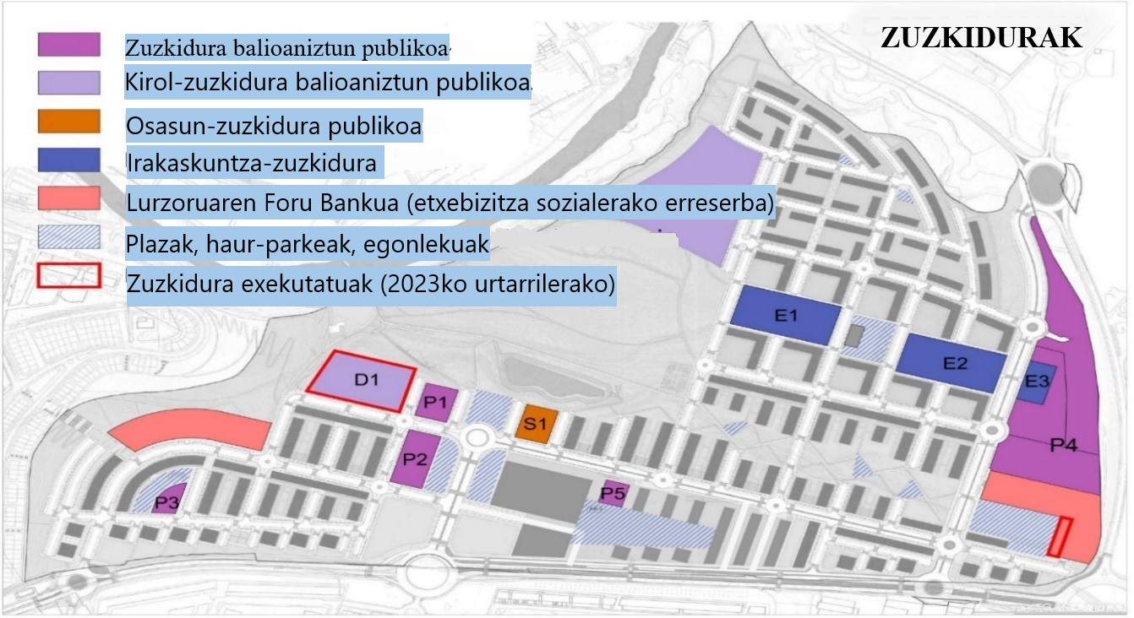

Erreserbak | Sektorea | Partzela | Azalera (m²) | Udalerria | Eskumena | Garapena
Hezkuntza (publikoa) | E1 | 394 eta 977 | 9.225 | Burlata | Forala | Ez
Hezkuntza (publikoa) | E2 | 377 eta 980 | 9.225 | Burlata | Forala | Ez
Hezkuntza (publikoa) | E3 | 378 | 2.500 | Burlata | Forala | Ez
Sanitarioa (publikoa) | S1 | 948 | 2.501 | Burlata | Forala | Ez
Erabilera anitzekoa (publikoa) | P1 | 946 | 2.501 | Burlata | Udalarena | Ez
Erabilera anitzekoa (publikoa) | P2 | 43 eta 396 | 4.057 | Iruña | Udalarena | Ez
Erabilera anitzekoa (publikoa) | P3 | - | 1.400 | Iruña | Udalarena | Ez
Erabilera anitzekoa (publikoa) | P4 | - | 30.696 | Hainbat* | Udalarena | Ez
Erabilera anitzekoa (publikoa) | P5 | - | 1.350 (AR-2) | Burlata | Udalarena | Ez
Kirola (publikoa) | D1 | 945 | 9.221 | Burlata | Udalarena | Bai
Kirola (publikoa) | D2 | 989 | 25.557 | Burlata | Udalarena | Ez
Guztira |  |  | 98.233
Espazio libre publikoak |  |  | 261.698 | Zenbait | Udalarena | Bai (AR-2 izan ezik)
Lurzoru Publikoaren Foru Bankua |  |  | 22.229 | Zenbait | Forala | Partziala
Lurgaineko aparkalekua |  |  | 4.485 plaza | Zenbait | Udalarena | Bai (AR-2 izan ezik)
* P4 partzela Uharte, Burlata eta Eguesibarren artean banatuta dago.
Ikusten denez, udal futbol zelaia (D1) eta etxebizitza sozialaren zati bat baino ez dira eraiki.
Zuzkidura erreserbak kokatuta dauden udalerriaren harira, jabari publikoko partzela batzuetan dagoen arazoa nabarmendu dugu, jarraian hezkuntzakoen kasuan zehaztu den bezala, 2014an onetsitako udal-mugarteen aldaketaren ondorioz jurisdikzioa aldatzearen zain baitaude
Adierazitako azalerei dagokienez, UGPSak ez zien zehaztapen banakaturik esleitzen zuzkidura partzelei. Horrek aukera ematen du premien arabera garatzeko, halako moldez non hezkuntzako edota osasuneko erabileretako bat beharrezkoa ez balitz edo murrizten ahalko balitz, erabilera anitzeko lurzoru zuzkidura aldatzen ahalko litzatekeen eta partzela horiek beste zuzkidura erabilera batzuk hartzen ahalko lituzkete. Bidenabar, zuzkidura erabileren kokapena aldatzen ahal da, betiere zuzkiduraren lurzoruaren guztizko azalera murrizten ez bada.
Zuzkiduretarako irisgarritasunari dagokionez, jarraian agertzen den planoak erakusten du hurbileko gune finkatuek Erripagañak ez dituen zuzkidurak dituztela, nahiz eta bizilagunek beren udalaren arabera erabiltzen ahal dituzten.
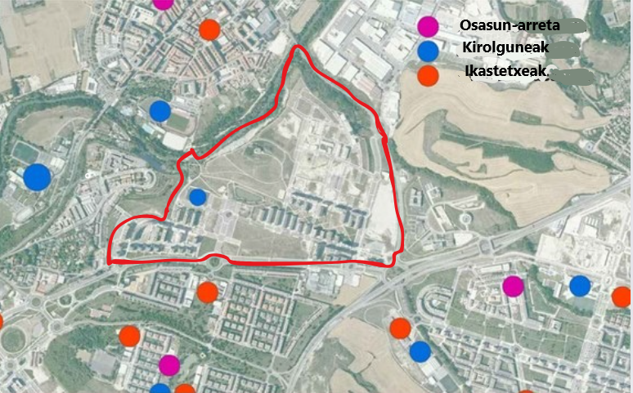
Nafarroako Gobernuak, Erripagañako zuzkidurak eta auzotarren eskaerak aztertu ondoren, honako jarduketa hauek egin ditu:
- Osasuna: Erripagañako Osasun Eskualde Oinarrizkoa sortu zen, eta osasun etxe bat eraikitzea aurreikusi zen horretarako zuzkidura partzelan
Horri dagokionez, Osasunbidea-Nafarroako Osasun Zerbitzuak, 2024ko urtarrilean, Erripagañako osasun etxe berria egikaritzeko proiektuaren lizitazioa, zuzendaritza fakultatiboa eta segurtasunaren eta osasunaren koordinazioa argitaratu zituen. Proiektu horren kronogramaren arabera, osasun etxea 2028ko bigarren seihilekoan irekiko da gutxi gorabehera.
Aurreikusita dago osasun etxe horrek, oinarrizko osasun laguntzako zerbitzuez gain, Emakumeari Laguntzeko Zentroko zerbitzu osagarriak ere ematea (Burlatako zentroan dagoena kokapen berri horretara eramatea).
- Hezkuntza:
  - Erripagañan lehen hezkuntzako edota bigarren hezkuntzako ikastetxe bat jartzeko aukerari dagokionez, Hezkuntza Departamentuak jo zuen hezkuntzako nahikoa zuzkidura dagoela Iruñean eta Iruñerrian, zona bakarra baita. Halaber, adierazten zuen Erripagañaren premiak inguruak dauden bederatzi ikastetxeen bidez asetzen ahal direla, legezko betekizun denak betetzen direla distantziei dagokienez, eta Mendillorriko ikastetxea aukera egokia dela.
Aurrekoa gorabehera, Departamentuak azpimarratu zuen Erripagaña eta Mendillorri bereizten dituen bidearen segurtasuna hobetu beharko dela, trafikoa eta abiadura murriztu behar direla eta zeharkako konexioak indartu.
Hala ere, Erripagañako azken eskolatze premien mende geratuko da guztia. Edozelan ere, Departamentuak uste du UGPSan aurreikusitako bi hezkuntza eremuetako bat bakarrik beharko dela.
  - 0-3 urteko zikloko irakaskuntzari dagokionez, Hezkuntza Departamentuak haur eskola bat eraikitzeko obra kontratua adjudikatu zuen 2024ko ekainean. Uste da haur eskola berriak 2025-2026 ikasturterako irekiko dituela ateak.
  - Burlatako Udalaren partzela oraindik ez zaio laga Hezkuntza Departamentuari, Zubiarte Euskaltegia eta Euskara Irakasteko Baliabideen Zentroa eraikitzeko, 2023ko apirileko hitzarmenaren zirriborro batean araututa zegoena. Izan ere, udal-mugarteak aldatzeko espedientea, 2014an foru dekretu bidez onetsia, osatu gabe dago, ukitutako jabari publikoko partzelen jurisdikziorik ez dagoelako.
Zuzkidura horiei dagokienez, zehazki, adierazi behar dugu ez direla Erripagañarako bereziki; izan ere, udalaz gaindikoak dira eta Nafarroa osoari emanen dizkiete zerbitzuak.
- Kirola: Nafarroako Kirolaren eta Jarduera Fisikoaren Institutuaren ustez, kiroleko zuzkidura publiko gutxi dago inguruan, eta, bereziki, Mendillorriko kirol zuzkidura urria da. Halaber, uste du eremu horretan aurreikusitako kirol zuzkidurarako partzela mantendu behar dela. Udalaz gaindiko eraginik gabeko azpiegitura horiek eraikitzea eta mantentzea udalaren eskumena da.

Merkataritzako eta hirugarren sektoreko garapenaren egoera
Erripagañaren merkataritzako eta hirugarren sektoreko garapena merkataritza gune handi batean zegoen bilduta hasiera batean, AR-2 eremuan. Alabaina, UGPSaren 2022ko aldaketak azalera ehuneko 70 murriztu zuen, eta 85.096 metro koadro izatetik 23.391 metro koadro eraiki izatera pasatu zen. Emaitza eta egungo egoera hauexek dira:
Area | Aurreikusitako gehieneko azalera (m²) | Azalera eraikia (m²) | Egikaritutako portzentajea
AR-1 | 13.768 | 13.193 | 96
AR-2 | 23.391 | - | -
Guztira | 37.139 | 13.193 | 36
Azalera horietatik, AR-1 eremuan kokatutako merkataritzako eta hirugarren sektoreko etxabeak ia osorik daude garatuta; AR-2, ostera, garatu gabe dago erabat, nahiz eta aurreikusitako merkataritzako eta hirugarren sektoreko azalera guztiaren ehuneko 63 izan. Etorkizunean plaza izanen dena inguratzen duen hirugarren sektorerako azalera hori Erripagañan egoteko eta topatzeko espazio nagusia izan dadila da asmoa.
Benetan garatu denaren egungo errealitatea kontuan hartuta, jarraian plano bat erakusten dugu, non ikusten ahal den jarduera gehiena Erripagaña etorbidean dagoela kokatuta; bertan jarri dira tabernak eta jatetxeak, saltoki txikiak eta inguruko nukleotan dauden jardueren antzeko beste batzuk. Gainontzeko bizitegi sareak ez du jarduerarik etxabeetan, edo, izanez gero, minimoa da.
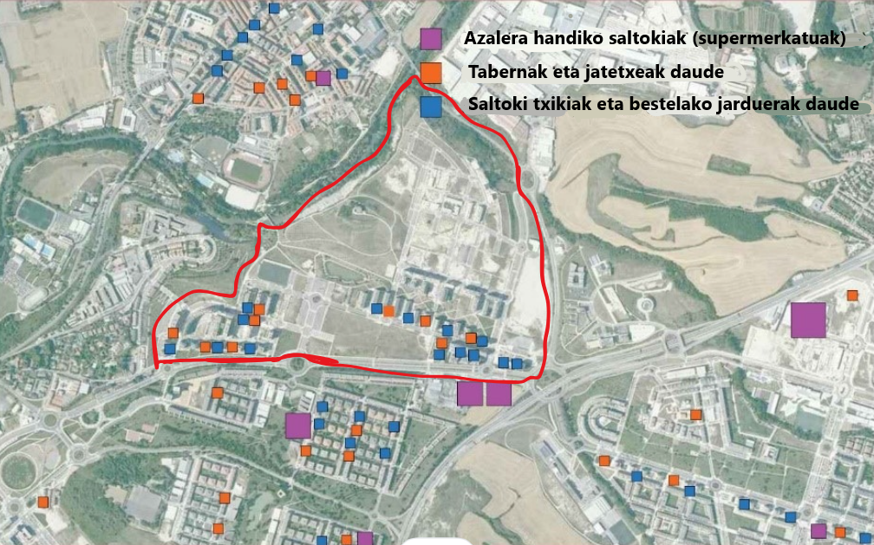
Erripagaña etorbidea

Hirugarren sektoreko garapen horri dagokionez AR2 eremuan, 2024ko apirilean jasota dago Burlatako Udalari eskaera egin zitzaiola obra eta jarduera lizentzia bat lortzeko, beheko solairuan merkataritzako jarduera garatuko duen eraikin bat egiteko: coliving erabilera beheko solairuan, solairuartean, lehenengoan eta bigarrenean, eta lur azpiko aparkaleku pribatua. Eskaera horrek AR2 eremuko bi unitate morfologiko okupatzea planteatzen du, honela:
J unitate morfologikoa
Erabilera | Azalera eraikia (m²)
Ostatukoa eta hirugarren sektorekoa, coliving ereduari jarraikiz, 103 gela eta 121 oherekin | 8.010
Salmenta aretoa, supermerkatua | 4.261
Biltegiak, laborategiak eta zerbitzuak | 1.125
Eskailerak | 59
Guztira | 13.455
KL unitate morfologikoa
Azalera okupatua sestra gainetik | 4.978
Gainera, eraikinak 8.977 metro koadroko aparkalekua izanen luke lur azpian.
Coliving ereduak berekin dakar zenbait gela mota alokatzea. Aurkeztutako proiektuaren arabera, honako hauek:
Gela mota | Gela kopurua
Ohe bateko estudioa | 97
Gela biko estudio partekatua | 4
Zortzi oheko klusterra | 2
Guztira | 103
Nahiz eta coliving jarduera hirugarren sektoreko jardueren barruan kokatu, kontuan hartu behar da AR2 eremuaren zati horri bizitegi erabilera emateko beste modu bat dela. Hori dela-eta, Burlatako Udalak alegazioak egin zituen 2022an egindako AR2 eremuaren xede aldaketaren aurka, eskatzeko “... dokumentu osoan argi eta garbi ezarrita gera dadila hirugarren sektoreko erabilera ekipamendu pribatuagatik aldatzeak aldarazpen bat izapidetzea eskatuko duela, aukera ematen duena egiaztatzeko eremuan nahikoa erabilera komertzial daudela...”.
Alegazio horri ez zitzaion jaramonik egin, eta, beraz, coliving jarduera onartuak ez du ekarri UGPSa aldatzerik, ezta ukitutako eremuaren erabilera komertzialen nahikotasuna aztertzerik ere. Halaber, adierazi behar dugu bizitegi erabilerako jarduera horrek ez duela zuzkiduretarako eta espazio publikoetarako lagapenik ekartzen berekin, araudiaren arabera.

Oinezkoen mugikortasunaren egoera
Oinezkoen konexioak plano honetan erakusten dira:
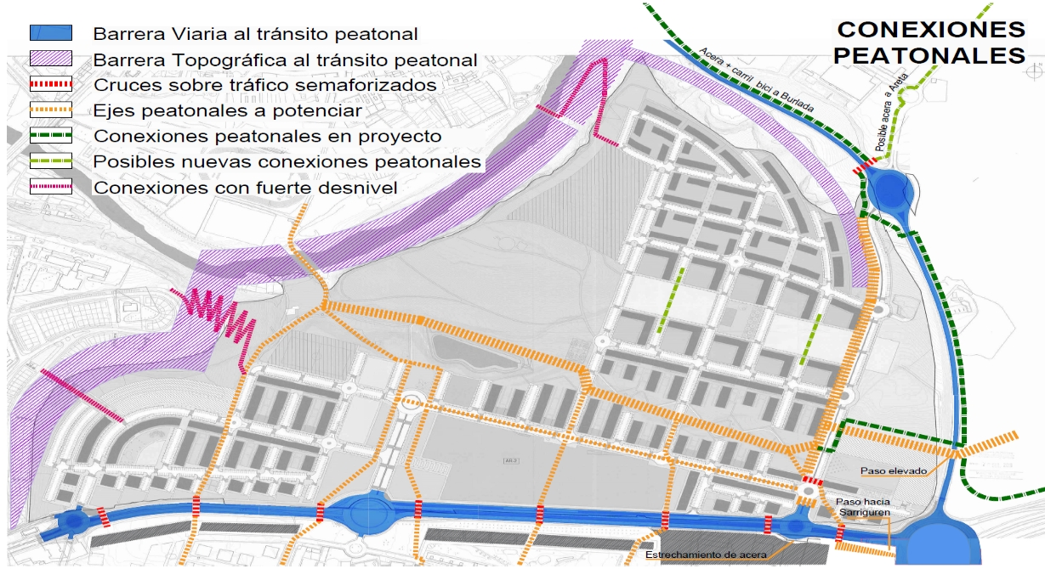
Konexio horiek direla-eta honako hau adierazi behar dugu:
- Burlatarekiko konexioan ikusten denez, nahiz eta Burlatako erdigunea Erripagañatik gertu samar egon (kilometro bat baino gutxiagora), Arga ibaiak eta orografiak zaildu egiten dute nukleo bien arteko oinezko nahiz bide bitarteko konexioa.
Horren harira, adierazi behar da 2024ko irailean Iruñerriko Mankomunitatearen hiriko autobusaren 19. lineako ibilbidea zabaldu zela, Erripagaña eta Burlata arteko konexioa sartuta.
- Ez dago oinezko konexiorik Aretako industrialdearekin eta Uharterekin. 2024ko maiatzean, Herri-lanen eta Azpiegituren Zuzendaritza Nagusiak kontratua adjudikatu zuen oinezkoentzako eta bizikletentzako ibilbidea eraikitzeko honako hauek lotzeko: Sarriguren-Berrikuntzaren Hiria-Erripagaña-Areta-Burlata. Obra exekutatzeko epea 2025eko urtarrilean amaituko da.
- Mendillorrirekiko konexioa oinezkoen trenbide-pasagune batzuek osatzen dute, eta semaforoak dituzte.
Garraioen eta Mugikortasun Jasangarriaren Zuzendaritza Nagusiak horren inguruan erabaki zuenez, nahiz eta bide horrek ezaugarri zertxobait urbanoak izan, zati bat oraindik ere da Nafarroako errepide sarearen parte. Adierazi zuen udalek eskatzen ahalko zutela udal jabetzako hiri barruko bide bat izatera pasa zedila osorik. Titulartasunaren aldaketa horrek berekin ekarriko luke mantentzeko kostua udalek beren gain hartu behar izatea, eta Iruña, Burlata eta Eguesibarrena izanen litzateke ardura.
- Iruñeko erdigunerantz doan oinezko konexioa, Sarrigurengo errepidea jarraitzen duena, egokitzat jotzen ahal da.
- UGPSaren berdegunearen urbanizazioan Beloso Altorantz bi bidezidor sartu ziren, desnibel handia gainditzeko, baita eskailera bat ere. Horien bidez zona biak lotzea lortzen da, baina malda handia del-eta eta Iruñerantz bide ez hain zuzena ez denez, z da asko erabiltzen.
1.5 Zuzkiduretarainoko distantziaren konparazioa Erripagañako udalerri bereko biztanleguneen artean
Distantziak aztertu ditugu udalerri bakoitzaren Erripagañako zatitik bertan dauden hezkuntzako, osasuneko eta kiroleko zuzkidura nagusietaraino, Google Maps tresnaren bitartez. Erripagañatik kanpo erdigunetik urrunen dauden udalerriko biztanleguneetatik ere kalkulatu ditugu distantzia horiek. Hona hemen lortutako emaitzak:
Analisia Burlatari dagokion Erripagañaren zatirako
Zuzkidura | Billabaondoa kalea, 30 |  | Dublín kalea, 7 (Erripagaña)
Zuzkidura | Km. | Minutuak oinez | Km. | Minutuak oinez
Liburutegia | 0,75 | 10 | 1,90 | 25
Kultur etxea | 1,10 | 14 | 2,00 | 25
Hilarión Eslava Musika Eskola | 1,10 | 15 | 1,40 | 19
Adinekoentzako zentroa | 1,00 | 13 | 1,60 | 21
Gazteentzako Gazteleku zentroa | 0,80 | 11 | 1,60 | 21
Ludoteka | 0,90 | 12 | 1,60 | 21
Hilarión Eslava Ikastetxe Publikoa | 0,85 | 11 | 1,90 | 25
Ermitaberri Ikastetxe Publikoa | 0,90 | 13 | 1,60 | 22
Bizkarmendia haur eskola | 1,00 | 13 | 3,20 | 27
Gizarte Zerbitzuak | 0,40 | 6 | 2,00 | 27
Osasun etxeak | 0,70 | 8 | 1,90 | 23
Hilarión Eslava Kiroldegia | 1,10 | 14 | 1,80 | 24
Elizgibela Kiroldegia (Larrainetako pl.) | 0,85 | 11 | 1,50 | 20
Udal igerilekua. | 1,40 | 19 | 1,20 | 16
Askatasuna Pilotalekua | 1,00 | 14 | 1,30 | 18
Udala | 1,10 | 14 | 1,40 | 19
Atletismo pistak | 1,50 | 21 | 1,00 | 12
Beisbol pistak | 1,40 | 19 | 1,10 | 14
Datuek erakusten dute Burlataren Erripagañako zatia oinez urrunago dagoela zuzkiduretatik udalerri horretako beste zati batzuk baino.
Iruñearen kasuan, dauden zuzkiduretarainoko distantziak neurtzea zailagoa izan da, eta, beraz, Erripagañatik Gazteluko plazarainoko distantzia baino ez dugu eskuratu. Distantzia oinez 37 minutukoa da, eta kotxez, berriz, zortzi minutukoa.

Hurrengo koadroan Eguesibarko biztanleentzako analisiaren emaitzak erakusten tu, distantzia kotxez neurtuta, txosten hau idatzi den egunean Erripagañak ez baitu oinezko konexio egokirik:
Analisia Eguesibarri dagokion Erripagañaren zatirako
Zuzkidura | Altzuzako  kontzejua |  | Ardatz Eguesibarko kontzejua |  | Egulbati |  | Badostaingo  kontzejua |  | Azpako Kontzejua |  | Ustarrotz |  | Erripagaña  etorbidea 41
Zuzkidura | Km. | Minutuak kotxez | Km. | Minutuak kotxez | Km. | Minutuak kotxez | Km. | Minutuak kotxez | Km. | Minutuak kotxez | Km. | Minutuak kotxez | Km. | Minutuak kotxez
Sarrigurengo liburutegia | 5,4 | 9 | 4,3 | 8 | 9,6 | 19 | 2,1 | 7 | 11,7 | 14 | 9,8 | 13 | 2,2 | 6
Olazko liburutegia-ludoteka | 3,6 | 5 | 4,4 | 8 | 7,8 | 15 | 5,0 | 7 | 9,8 | 10 | 7,9 | 9 | 2,7 | 5
Olazko Musika Eskola | 4,1 | 7 | 4,8 | 9 | 8,3 | 16 | 5,5 | 8 | 10,4 | 11 | 8,5 | 10 | 3,1 | 6
Joaquín Lizarraga ikast. publ. | 4,6 | 8 | 3,6 | 7 | 8,9 | 17 | 2,3 | 7 | 10,9 | 12 | 9,0 | 11 | 2,0 | 4
Hnas. Uriz Ikastetxe Publikoa | 4,9 | 8 | 3,8 | 7 | 9,1 | 18 | 2,5 | 7 | 11,1 | 13 | 9,2 | 12 | 2,2 | 5
Tangorri Haur Esk. | 6,6 | 10 | 4,6 | 8 | 10,9 | 20 | 1,8 | 6 | 12,9 | 15 | 11,0 | 14 | 1,9 | 5
Malkaitz Haur Eskola | 5,1 | 9 | 4,1 | 8 | 9,4 | 19 | 1,8 | 6 | 11,4 | 14 | 9,5 | 12 | 2,0 | 5
Lakarri Gorraiz Haur Eskola | 4,2 | 6 | 5,2 | 9 | 8,4 | 16 | 5,7 | 7 | 10,5 | 11 | 8,6 | 10 | 3,3 | 6
Oinarrizko Gizarte Zerbitzuak | 6,6 | 9 | 4,5 | 9 | 10,8 | 19 | 1,7 | 6 | 12,9 | 14 | 11,0 | 13 | 1,8 | 5
Osasun etxea | 6,6 | 9 | 4,7 | 9 | 10,8 | 19 | 1,7 | 5 | 12,9 | 14 | 11,0 | 13 | 1,8 | 5
Sarrigurengo kirol hiria | 6,5 | 9 | 5,1 | 9 | 10,7 | 18 | 2,3 | 7 | 12,7 | 13 | 10,8 | 12 | 1,7 | 4
Sarrigurengo Futbol Zelaia | 6,6 | 9 | 4,6 | 10 | 8,9 | 17 | 2,5 | 7 | 10,9 | 12 | 9,0 | 11 | 2,0 | 4
Olazko kiroldegia | 3,7 | 6 | 4,3 | 8 | 7,9 | 15 | 4,9 | 6 | 10 | 10 | 8,1 | 9 | 2,6 | 5
Udala | 6,6 | 10 | 4,6 | 8 | 10,8 | 20 | 1,7 | 6 | 12,9 | 15 | 11 | 14 | 1,8 | 5
Familien arretarako zentroa | 5,2 | 9 | 4,1 | 8 | 9,4 | 19 | 2,4 | 7 | 11,5 | 14 | 9,6 | 13 | 2,5 | 5
Kasu honetan, udal horretako Erripagañako biztanleek zuzkiduretaraino kotxez duten denbora Eguesibarko beste biztanlegune batzuek dutena baino gutxiago da, funtsean, udalerri konposatua delako eta zenbait kontzejuk eta herrigunek osatzen dutelako.

Jarraian agertzen den koadroan Uharterako analisia dago jasota, kontuan hartuta soilik distantziak kotxez, ez baitago oinezko aukera egokirik.
Zuzkidura | Martiket  Urbanizazioa |  | Itaroa  Urbanizazioa |  | Lisboa kalea 16, Erripagaña
Zuzkidura | Km. | Minutuak  kotxez | Km. | Minutuak  kotxez | Km. | Minutuak  kotxez
Igerilekuak | 1,40 | 3 | 3,20 | 6 | 1,90 | 4
Osasun etxea | 1,50 | 4 | 2,90 | 6 | 2,40 | 6
Kultur etxea | 1,40 | 4 | 2,90 | 6 | 2,50 | 6
Liburutegia | 1,40 | 4 | 2,90 | 6 | 2,50 | 6
Musika Eskola | 1,40 | 4 | 2,90 | 6 | 2,50 | 6
Frontoia | 1,70 | 4 | 2,80 | 6 | 2,60 | 6
Ugarrandia kirol instal. | 3,60 | 12 | 3,40 | 10 | 4,70 | 12
Aretako futbol zelaia | 1,30 | 3 | 3,00 | 6 | 1,70 | 4
Virgen Blanca Ikastetxe Publikoa | 1,60 | 4 | 3,20 | 7 | 2,30 | 5
Ugarrandia Haur Eskola | 1,60 | 4 | 3,20 | 7 | 2,10 | 5
Plazaldea Haur Eskola | 1,40 | 4 | 2,90 | 6 | 2,50 | 6
Oinarrizko Gizarte Zerbitzua | 1,70 | 5 | 2,80 | 6 | 2,70 | 6
Spa sport Itaroa eta Palacio de Hielo | 2,20 | 5 | 2,00 | 4 | 3,60 | 9
Ugazte Gazteentzako Lokala | 1,20 | 3 | 3,00 | 6 | 2,60 | 6
Udala | 1,30 | 3 | 2,70 | 5 | 2,60 | 7
Erripagañan bizi diren Uharteko biztanlek zuzkiduretaraino kotxez duten denbora, zentrotik urrun dauden beste biztanlegune batzuen aldean, kasu batzuetan gutxiago da, eta, beste batzuetan, gehiago.

2. gehigarria. Erripagaña kudeatzeko egokientzat jotako alternatiben analisia
Ganbera honen iritziz administrazioaren egungo zatiketak ez du jarraitu behar. Behin aztertu ondoren Arartekoaren iradokizunak, Erripagañaren egoerari buruz Lurralde Kohesiorako Departamentuak egindako txosten diagnostikoak eta udalerrien araberako lurraldearen eta biztanleen banaketa, Ganbera honek uste du lurralde horren kudeaketa logikoena eta arrazoizkoena egiteko aukerarik egokienak honako hauek direla.
- Udalerri bakar batek Erripagaña osorik xurgatzea. Kasu horretan, Iruñeko Udalak edo Burlatakoak xurgatu beharko lukete.
- Aurreko alternatiba gauzatzen ez bada, Ganbera honen iritziz, hurrengo soluziorik egokiena hauxe litzateke: Eguesibarren eta Uharteren zatiak Burlataren parte izatera pasatzea eta Iruñeak gaur egun duen zatiari eustea.
Ganbara honen ustez, udalerriak aldatzeko gainontzeko alternatibak eta egungo egoerari eustea ez lirateke ez eraginkorrak ez efizienteak kudeaketa publiko ona lortzeko, kontuan hartuta azaldu diren baldintzatzaileak.
Ganbara honek kudeaketa publiko ekonomiko, eraginkor eta efizientea lortzeko egokientzat jo dituen alternatiben ondorio ekonomiko-finantzarioen inguruan egin duen analisiaren xehetasuna erakusten dugu jarraian.
Batez ere Toki Ogasunen Partaidetza Funtsetik eta, zehazkiago, Transferentzia Arrunten Funtsetik lortutako transferentziaren aldakuntzak izanen luke eragin ekonomiko-finantzarioa. Ez dugu aztertu kapital funtsaren banaketaren gaineko eragina edota bestelako inpakturik.
Transferentzia Arrunten Funtsa lau azpifuntsetan banatzen da: funts orokorra, zerbitzuak finantzatzeko funtsa, montepioen defizita finantzatzeko funtsa eta lurralde kohesiorako funtsa. Lau funts horietatik, udalerrien balizko aldaketak gehien pairatuko lituzkeena orokorra izanen litzateke, eta aldagai haztatu hauen arabera banatzen da:
Aldagaia | Haztapena
Biztanleria | 0,64575
Erabilera publikoko hiri azalera | 0,07275
Biztanleriaren sakabanaketa indizea | 0,01875
65 urtetik gorako populazioa | 0,06750
Pobrezia haztatuaren arriskua duen populazioa | 0,06000
Lurraldeko kontribuzioaren kuota osoa | 0,56872
Trakzio mekanikoko ibilgailuen gaineko zergaren eskubide likidatuak. | 0,19271
Errenta eta aprobetxamendu berezien eskubide likidatuak | 0,12980
Jarduera ekonomikoen gaineko zergaren oinarri kuota. | 0,10877

Aurreko taulan ikusten denez, biztanleria da funtsaren pertzepzioa gehien baldintzatzen duen aldagaia haztapenagatik. Jarraian agertzen den koadroak erakusten du gaur egun Erripagañan erroldatutako biztanleen portzentajea zenbat den udalerri bakoitzaren guztizko biztanleriaren gainean:
 | Burlata | Iruña | Eguesibar | Uharte
Erripagañako biztanleak udalerriko guztizko biztanleen zenbat | 20,3 | 1,7 | 9,1 | 8,3
Aurreko portzentajeak kontuan hartuta, Burlatak pairatuko luke gehien biztanleak gehitzea nahiz galtzea.
Kontuan hartuta udalerrietan erroldatutako biztanleak, eta aintzat hartu gabe etorkizunean etxebizitzak eraikitzearen eta zenbatetsitako biztanleriaren hazkundearen ondorioz eskuratzen ahal diren diru-sarreren balizko eragina, Lurralde Kohesiorako Departamentuaren Kudeaketa eta Lankidetza Ekonomikorako Zerbitzuak informazioa eman zigun Ganbera honek biztanleria berrantolatzeko egokientzat jotako alternatibek txostena idatzi den unean udalek jasotako funts orokorrean izanen luketen eraginei buruz.
Jarraian, eragin horiek aztertuko ditugu udal bakoitzari Erripagañan dituen biztanleek eragiten dioten gastuen zenbatespenekin eta aldika jasotzen dituzten diru-sarrerekin batera, kontuan hartuta jasotako zenbatekoak gutxi gorabeherako zifrak direla, txosten honen III. epigrafean azaldu diren mugaketen ondorioz.

2.1 1. Alternatiba: Erripagañako biztanleria udalerri bakar batek hartzen du bere gain
2.1.1 Iruñeak Erripagaña osoa hartzen du bere gain
Gastu arruntak
Burlata, Eguesibar eta Uharteko Udalen gastuetan eragina egonen litzateke ez bailukete zerbitzurik eman beharko Erripagañan, eta Iruñearen kasuan ere bai, biztanle horiek bere gain hartu beharko lituzkeelako. Burlatako Udalak eta Eguesibarkoak zenbateko horiek zenbatetsi dituzte eta hauek dira emaitzak:
 | Burlata | Eguesibar
Argindarraren hornidura | -104.398 | -16.895
Ura | -12.579 | -3.432
Lorategien mantentze-lanak | -39.930 | -10.000
Argiteria publikoaren mantentzea | - | -1.107
Telefonia | -687 | -
Izurrien kontrola | -1.220 | -
Haurrentzako parkeen mantentze-lanak | -1.965 | -1.141
Lakua mantentzea | -5.690 | -
Ibai-parkerako ekarpena............... | -13.149 | -4.060
eskualdeko hiri-garraiorako ekarpena | -76.502 | -36.958
EZABUrako ekarpena | -1.613 | -1.678
Jaiak | -3.000 | -2.329
Eskola jantokia eta larrialdietako laguntzak | - | -8.046
Tarifa hobaridunak zerbitzu publikoetan | - | -12.934
Haur eskolak | - | -47.670
Musika eskola | - | -15.841
Gastuen aldakuntza | -260.732 | -162.090
Uharteko Udalak ez du zenbatetsi zer gastu eragiten dion Erripagañak.
Bestalde, Erripagaña bere gain hartuz gero egiten ahalko lituzkeen balizko inbertsioen zerrenda bat eman digu Iruñeko Udalak. Kirol azpiegiturak dira funtsean.
Ganbera honen iritziz, Iruñeak Erripagaña bere gain hartuz gero, analisi sakona egin beharko du zuzkidura mota hori estrategikoki kokatzeko, baliabide publikoen kudeaketa eraginkor, ekonomiko eta efizientea lortzeko. Kontuan hartu beharko da zer zuzkidura dagoen Erripagañan, Nafarroako Gobernuak egin nahi dituenak, Erripagañan egoten ahal den biztanleriaren hazkundea eta gertuko biztanleguneetako kirol instalazioen eskaria, hala nola Mendillorrin eta Lezkairun.
Diru-sarrera arruntak
Iruñeak Erripagaña oso-osorik hartzen badu bere gain, udal bakoitzarengan eragin ekonomiko-finantzarioak izanen lituzke Toki Ogasunen Funtsetik datozen diru-sarreren jaitsiera nahiz igoeren ondorioz eta txosten honen 1.2 Gehigarrian azaldutako aldizkako diru-sarreren ondorioz, jarraian adierazten den bezala:
 | Burlata | Iruña | Eguesibar | Uharte
Aldakuntza Toki Ogasunen Funtsean | -1.634.572 | 2.430.037 | -659.345 | -197.805
Aldizkako diru-sarreren aldakuntza | -1176407 | 1.566.859 | -286.148 | -104.304
Diru-sarreren aldakuntza, guztira | -2.810.979 | 3.996.896 | -945.493 | -302.109
Iruñearen aldizkako diru-sarrerak areagotuko lirateke. Zerga-tasa desberdinak aplikatzean, ezin dugu zehaztasunez kuantifikatu horrek zer eragin ekonomiko izanen zukeen, baina kontuan hartu ditugu gainontzeko udalek gerora jasoko ez lituzketen diru-sarrerak, alegia 1,57 milioi guztira, aintzat hartuta zenbatekoak ez liratekeela nabarmenki aldatuko Iruñearen errealitatearen aldean.
Gastu arrunten – diru-sarrera arrunten balantzea
Hurrengo koadroak ondorio ekonomiko-finantzarioak erakusten ditu Erripagaña Iruñearen parte izatera igarotzen den kasuan:
 | Burlata | Iruña | Eguesibar | Uharte
Gastu arrunten aldakuntza | -260.732 | 422.822 | -162.090 | Ez dago eskuragarri
Diru-sarrera arrunten aldakuntza | -2.810.979 | 3.996.896 | -945.493 | -302.109
Emaitza: diru-sarreren aldakuntza – gastuen aldakuntza | -2.550.247 | 3.574.074 | -783.403 | -302.109
Iruñeak Erripagaña bere gain hartuz gero, diru-sarrera arruntak lau milioi euro inguru igoko lirateke Iruñearentzat, eta gastu arruntak 0,42 milioi euro, barnean hartu gabe Erripagañan bizi diren Uharteko biztanleen gastua, ez bailuke zertan oso altua izan.
Gainontzeko udalek saldo negatiboa izanen lukete, eta Burlatakoak pairatuko luke kalterik handiena, urtean 2,81 milioi inguru galduko bailituzke; alabaina, haren gastuak ere murriztuko lirateke, 0,26 milioi eurotan, eta, beraz, orokorrean, urtean 2,55 milioi gutxiago jasoko lituzke. Horrek guztiak eragin nabarmena izanen luke udal horrengan; izan ere, Kontu-hartzailetzak 2022ko kontuen txostenean jadanik adierazi zuen neurriak hartu behar zirela diru-sarrera arruntak areagotu eta horren bidez gastu arruntei aurre egiteko.
Eguesibarrek 0,78 milioi euroko saldo garbia jasotzeari utziko lioke eta Uhartek 0,30 milioi, azken kasu horretan aintzat hartu gabe gastuen murrizketa.
2.1.2 Burlatak Erripagaña osoa hartzen du bere gain
Gastu arruntak
Erripagaña Burlataren parte izatera pasatuz gero, gainontzeko udalentzako gastuen murrizketa 162.090 eurokoa izanen litzateke Eguesibarren kasuan.
Ezin dugu gastuen murrizketa zenbatetsi Iruñeko eta Uharteko Udaletarako, ez baitizkigute zifra horiek eman.
Diru-sarrera arruntak
Alternatiba honetan, diru-sarrera arruntak honela aldatuko lirateke:
 |  | Burlata | Iruña | Eguesibar | Uharte
Toki Ogasunen Funtsaren aldak. | 2.662.639 |  | -1.347.874 | -680.671 | -204.541
Aldizkako diru-sarrerak | 1.007.522 |  | -617.070 | -286.148 | -104.304
Diru-sarreren aldakuntza | 3.670.161 |  | -1.964.944 | -966.819 | -308.845
Burlataren diru-sarrerak 3,67 milioi igoko lirateke urtean. Aurreko alternatiban bezala, zerga-tasa desberdinak aplikatzean ezin dugu zehaztasunez kuantifikatu Burlatak jasoko lituzkeen aldizkako diru-sarreren eragin ekonomikoa. Halakotzat hartu ditugu gainontzeko udalek gehiago jasoko ez lituzketen diru-sarrerak, 1,01 milioi guztira, hain zuzen, aintzat hartuta diru-sarrerak ez liratekeela nabarmenki aldatuko.
Gastu arrunten – diru-sarrera arrunten balantzea
Hurrengo koadroak ondorio ekonomiko-finantzarioak erakusten ditu Erripagaña Burlataren parte izatera igarotzen den kasuan:
 |  | Burlata | Iruña | Eguesibar | Uharte
Gastu arrunten aldakuntza | 162.090 |  | Ez dago eskuragarri | -162.090 | Ez dago eskuragarri
Diru-sarrera arrunten aldakuntza | 3.670.161 |  | -1.964.944 | -966819 | -308.845
Emaitza: diru-sarreren aldakuntza  – gastuen aldakuntza | 3.508.071 |  | -1.964.944 | -804.729 | -308.845
Burlatak Erripagaña bere gain hartuz gero, diru-sarrera arruntak 3,67 milioi euro inguru igoko lirateke Burlatarentzat, eta gastu arruntak 0,16 milioi euro, barnean hartu gabe Erripagañan bizi diren Iruñeko eta Uharteko biztanleen gastua. Beraz, baterako saldo garbia 3,51 milioiko hazkundea izanen litzateke.
Gainontzeko udalek saldo negatiboa izanen lukete, eta Iruñekoak jasan beharko luke kalterik handiena, urtean gutxi gorabehera 1,96 milioi galduko bailituzke aintzat hartu gabe bertako biztanleen gastu arruntaren murrizketa.
Eguesibarrek 0,80 milioi euroko saldo garbia jasotzeari utziko lioke eta Uhartek 0,31 milioi, gastuak aintzat hartu gabe.
2.2 2. Alternatiba: Erripagañako biztanleria bi udalerrik hartzen dute beren gain
Ganbara honen iritziz, Erripagaña udal bakar batena izatera pasatzen ez bada, ez luke bi baino gehiagorena izan beharko, orain dauden arazoak saiheste aldera. Erripagañako lurraldearen eta biztanleriaren banaketa kontuan hartuta, alternatibarik egokiena da Iruñeak bere zatiari eustea eta Burlatak Eguesibarren eta Uharteren zatiak xurgatzea. Jarraian aukera horren ondorioak azaltzen dira.
Gastu arruntak
Eguesibarko Udalak aurrez adierazitako gastuen murrizketa izanen luke (162.090 euro) eta Uhartek ez digu gastuen zenbatespenik eman.
Diru-sarrera arruntak
Kasu honetan, diru-sarrera arruntak honela aldatuko lirateke:
 | Burlata | Iruña | Eguesibar | Uharte
Toki Ogasunen Funtsaren aldak. | 1.114.113 | -60.421 | -670.636 | -201.370
Aldizkako diru-sarrerak | 390.452 | - | -286.148 | -104.304
Diru-sarreren aldakuntza | 1.504.565 | -60.421 | -956.784 | -305.674
Burlataren kasuan, jakina, aldizkako diru-sarrerak igoko lirateke. Zerga-tasa desberdinak aplikatzean, ezin dugu zehaztasunez kuantifikatu horrek zer eragin ekonomiko izanen zukeen, baina kontuan hartu ditugu gainontzeko udalek gerora jasoko ez lituzketen diru-sarrerak (0,39 milioi), aintzat hartuta zenbatekoak ez liratekeela nabarmenki aldatuko.
Gastu arrunten – diru-sarrera arrunten balantzea
Koadro honek alternatiba honen ondorio ekonomiko-finantzarioak erakusten ditu:
 | Burlata | Iruña | Eguesibar | Uharte
Gastu arrunten aldakuntza | 162.090 | Ez dago eskuragarri | -162.090 | Ez dago eskuragarri
Diru-sarrera arrunten aldakuntza | 1.504.565 | -60.421 | -956.784 | -305.674
Emaitza: diru-sarreren aldakuntza – gastuen aldakuntza | 1.342.475 | -60.421 | -794.694 | -305.674
Burlatak Eguesibarri eta Uharteri dagozkien Erripagañaren zatiak bere gain hartuz gero, diru-sarrera arruntak 1,50 milioi euro inguru igoko lirateke Burlatarentzat, eta gastu arruntak 0,16 milioi euro, barnean hartu gabe Erripagañan bizi diren Uharteko biztanleen gastua, ez bailuke zertan oso altua izan. Burlatako Udalarentzako azken saldo garbian diru-sarrerak 1,34 milioi igo lirateke urtean.
Gainontzeko udalek saldo negatiboa izanen lukete, eta Eguesibarkoak jasan beharko luke kalterik handiena, urtean 0,79 milioi inguru galduko bailituzke.
Uhartek 0,31 milioiko saldo garbia jasotzeari utziko lioke, eta Iruñeak 60.421 euro baino ez.
3. Gehigarria. Aplikatzekoa den arau esparrua
Estatuko arauak
- 7/2015 Legegintzako Errege Dekretua, urriaren 30ekoa, Lurzoruaren eta Hiri-birgaitzearen Legearen testu bategina onesten duena.
Foru araudia
- 6/1990 Foru Legea, uztailaren 2koa, Nafarroako Toki Administrazioari buruzkoa.
- 2/1995 Foru Legea, martxoaren 10ekoa, Nafarroako Toki Ogasunei buruzkoa.
- 35/2002 Foru Legea, abenduaren 20koa, Lurralde Antolamenduari eta Hirigintzari buruzkoa.
- 6/2009 Foru Legea, ekainaren 5ekoa, Hirigintzaren eta etxebizitzaren alorreko presazko neurriei buruzkoa.
- 41/2014 Foru Dekretua, maiatzaren 14koa, Iruña, Burlata, Uharte eta Eguesibar udal-mugarteak aldatzeko espedientea ebazten duena.
- 1/2017 Legegintzako Foru Dekretua, uztailaren 26koa, Lurraldearen Antolamenduari eta Hirigintzari buruzko Foru Legearen testu bategina onesten duena.
- 8/2022 Foru Legea, martxoaren 22koa, Toki Inbertsioen Plana arautzen duena.

Behin-behineko txostenari egindako alegazioak
Kontuen Ganberak Erripagañaren egoerari buruz egin duen behin-behineko txostenari Eguesibarko Udalak aurkeztutako alegazioak
Xuriñe Peñas López andrea, Eguesibarko Udaleko alkatea den aldetik (jakinarazpenetarako helbidea udalean bertan du), Kontuen Ganberaren aurrean agertu eta, zuzenbidean egokien den moduan,
ADIERAZTEN DU:
Jakinarazi egin digutela Erripagaña auzoaren egoerari buruzko behin-behineko fiskalizazio txostena, Kontuen Ganberak egina.
Behin-behineko txostenean bertan emandako epearen barruan eta idazki honen bidez, honako hauek aurkezten direla:
ALEGAZIOAK
Lehenengoa.- Txostenak esaten duenez, ezin da jakin Burlatako eta Iruñeko Udalek zer zuzkidura jartzea erabakiko duten Erripagaña osoa haien gain hartuz gero; beraz, ezin da aurreikuspen fidagarririk egin inbertsioak eraginen duen gastuari buruz, ez eta mantentzeak etorkizunean izanen duen gastu arruntari buruz ere.
Horrek berekin dakar Erripagañan hartzen diren erabakien arabera egonen den eragin ekonomikoa ezezaguna dela, udal batek ere ez duelako horri buruzko informaziorik eman. Baztertu egin da aukera oro Eguesibarko Udalarekin, nahiz eta orain bertan izan zuzkidura publikoen aukera gehien dituena, nola jadanik dituen eta auzotik gertu daudenengatik hala laster eraikiko direnengatik: gaztetxea, kiroldegi berria eta kultur etxe berria, besteak beste.
Halaber, ez da kontuan hartu egiteke dagoen garapen urbanistiko berriaren inpaktu ekonomikoa eta auzoak hartuko duen behin betiko populazioarena.
Bigarrena.- Txostenak adierazten du Iruñeko Udalak eta Uharteko Udalak ez dituztela zenbatetsi Erripagañan dituzten herritarrei arreta emateak eragiten dizkien gastu arruntak, ezta orain arte egindako inbertsioak ere. Uharteko Udalak ez du informaziorik eman hirigintza-aprobetxamenduaren % 10aren lagapenetik eratorritako diru-sarrerei buruz.
Egia esan, Erripagañaren egoerari buruzko fiskalizazio txostenak ez du beharrezko informazio guztia jasotzen analisi osoa egin ahal izateko, eta, beraz, gertakari horiek nabarmenki mugatzen dituzte txostenaren ondorioak.
Hirugarrena.- Txostenaren arabera, honako hauek dira hizpide den lurraldearen kudeaketa logikoago eta arrazoizkoagoa egiteko aukerarik egokienak.
- Udalerri batek Erripagaña osorik xurgatzea. Alternatiba horren kasuan, aukerarik egingarrienak dira Iruñeko Udalak edo Burlatako Udalak xurgatzea Erripagaña.
Txostenean ez da jasotzen aukera bat denik Eguesibarrek xurgatzea, nahiz eta auzoari begira hobekien kokatuta dagoen udalerria izan. Aurrez jadanik adierazi denez, udal honen zuzkidura publikoak auzotik gertuen daudenak dira eta kotxez nahiz oinez iristen ahal da haietara.
Laugarrena.- Txostenaren arabera, honako hauek dira hizpide den lurraldearen kudeaketa logikoago eta arrazoizkoagoa egiteko aukerarik egokienak.
- Aurreko alternatiba gauzatzen ez bada, Ganbera honen iritziz, hurrengo soluziorik egokiena hauxe litzateke: Eguesibarren eta Uharteren zatiak Burlataren parte izatera pasatzea eta Iruñeak gaur egun duen zatiari eustea.
Gure iritziz, bi udalerri jartzearen alternatibak gutxitu egiten du Erripagañako biztanleek planteatzen duten arazoa, baina ez du desagerrarazten. Erripagañako biztanlegunearen herritarrek eskubide eta betebehar berak izatea eskatzen dute, baita zerbitzu publiko berberak izatea ere eta horien finantzaketa unibertsala izatea auzo osoarentzako.
Bosgarrena.- Ulertzen da, halaber, txostenaren ondorioetan jaso behar dela Nafarroako Gobernua premiatzea auzoaren behin betiko soluzioan esku har dezan, bere garaian Mendillorrin egin zen bezala, Eguesibarren parte izan baitzen.
Hori guztia dela-eta,

HONAKO HAU ESKATZEN DUGU:

Garaiz eta behar bezala aurkeztu denez, alegazioen idazki hau izapidetzeko onar dadila eta, edukiari erreparatuta, txostena alegazioetan adieraziaren arabera alda dadila.

Sarrigurenen, 2024ko irailaren 13an
Alkatea: Xuriñe Peñas López

KONTUEN GANBERAK ERRIPAGAÑAREN EGOERARI BURUZ EGIN DUEN BEHIN-BEHINEKO TXOSTENARI IRUÑEKO UDALAK AURKEZTUTAKO ALEGAZIOAK.

Kontuen Ganberak Erripagañaren egoeraren inguruan egin duen behin-behineko txostena jaso ondoren, honako alegazio hauek egiten dira:

Lehenengo alegazioa:

Behin-behineko txostenean hauxe aipatzen da: Iruñeko Udalak ez ditu zenbatetsi Erripagañako bere oraingo herritarrei arreta emateak dakartzan gastu arruntak, eta alkateak komunikabideei adierazi die asmoa dutela Erripagaña osoa beren gain hartzeko.

Lehenengo eta behin, argitu behar da Iruñeko Udalak une oro eman diola Kontuen Ganberari aukera dauden datu base guztietara sartzeko, baita Erripagañarekin lotutako dokumentazio guztia eskuratzeko ere.

Iruñeko Udalak baditu kostuen azterlanak, betiere otuta aurrekontu programei eta udalerri osoan ematen dituen zerbitzu publikoei. Udalak ez du kostuei buruzko informaziorik auzoen arabera bananduta, eta ez ditu kostuak zenbatzen geolokalizazioaren bidez.

Beraz, Kontuen Ganberaren premiak asetzeko espresuki datu batzuk osatzeko eskaeraren harira, udalak lehentasuna eman behar izan die dituen giza baliabideei, eta eraginkortasunaren eta efizientziaren printzipioen arabera aplikatu ditu.

Une honetan Iruñeko Udala txosten bat egiten ari da, udalak gainerako udalei dagokien lurraldea xurgatzeak izanen lukeen eragina aztertzeko; izan ere, badago borondatea, martxan dagoen parte hartzeko prozesua amaitu ondoren baldintzak betetzen badira, Iruñeak hizpide den lurraldea xurgatzeko.

Aurreko egoera ikusita, Iruñeko Udalarentzat ez zuen inolako baliorik gaur egun Erripagañan dituen gastuei buruzko datuak lortzea. Edozein kasutan, Iruñeak Erripagañako bere zatia lagako balu atzean uzten ahalko lukeen gastua zein den jakitea izaten ahal da interesgarria Iruñearentzat.

Hori guztia dela eta, berriz ere esan behar dugu udalak ez duela inoiz oztopatzeko jarrerarik izan bere esku duen informazioaren inguruan; aitzitik, baloratu behar izan du bere baliabideak erabili nahi dituen ala ez udalaren erabakiak hartzeko interesgarriak diren datuak ateratzeko edo udaletik kanpoko erakundeentzako azterlanak egiteko. Nolanahi ere, Kontuen Ganberak ez du eragozpenik izan txostena egiteko interesgarriak izaten ahal ziren datuak egiteko.

Bigarren alegazioa:
Behin-behineko txostenaren 41. orrialdean hauxe aipatzen da berariaz: Erripagaña bere gain hartuz gero egiten ahalko lituzkeen balizko inbertsioen zerrenda bat eman digu Iruñeko Udalak. Kirol azpiegiturak dira funtsean.
Iruñeko Udalak duen konpromiso bakarra da auzoan Civivox bat jartzea, udalaren aurrekontuetan jasota dagoenarekin bat, 150.000 euroko partida bat esleituta baitago hori eraikitzeko proiektua idazteko. Laster zerbitzu kontratua lizitatuko da, kontratazioaren pleguak badaudelako idatzita. Nolanahi ere, egiten ari garen txostenean sartuko ditugu gure iritziz zerbitzu jakin batzuk ematean gutxieneko kalitatea izateko egin behar diren zuzkidurak.

Hirugarren alegazioa

Behin-behineko txostenaren 42. orrialdean hauxe aipatzen da: Iruñeak Erripagaña bere gain hartuz gero, diru-sarrera arruntak lau milioi euro inguru igoko lirateke Iruñearentzat, eta gastu arruntak 0,42 milioi euro, barnean hartu gabe Erripagañan bizi diren Uharteko biztanleen gastua, ez bailuke zertan oso altua izan.

Lehenik eta behin, adierazi ahal izateko Iruñeko Udalak lau milioi euro jasoko lituzkeela, segurutzat jotzen da lurralde kontribuzioaren diru-sarrerak zerga-kuoten zenbatekoen batuketa gisa jasotzen ahal direla.

Udalak zehaztu nahi du balorazio txosten berria indarrean sartzearekin batera datorren urtean udalak asmoa duela lurralde kontribuzioaren zerga-tasa legez onartuta dagoen minimora murrizteko. Hortaz, edozein kasutan txostenak dioena baino txikiagoak izanen dira jasotako zenbatekoak.

Gastuei dagokienez, gure iritziz akats bat dago txostenean, jotzen baita Iruñeak 0,42 milioi euroko gastu arruntak baino ez lituzkeela gain hartuko. Nola Burlatak hala Eguesibarrek zenbatespenak egin dituzte haien lurraldeari uko eginez gero gehiago izanen ez luketen gastuaren inguruan.

Txostenak, ordea, jotzen du hori dela Iruñeak gain hartuko lukeen gastua auzoa bere gain hartuz gero. Logika ekonomikoa erabilita, Burlata eta Eguesibar gai badira 6000 auzotarri zerbitzua emateko 400.000 euroko kostuarekin, ez da planteatu behar ere Iruñearekin fusionatzeko aukera; ez ginateke gai izanen zerbitzuak hain efizienteki kudeatzeko.

Laugarren alegazioa

Ez da kontuan hartu auzoan egiteke dagoen garapen urbanistiko berriaren eragin ekonomikoa, eta salbuespenezko diru-sarrerak dakartza lurzoruaren lagapenengatik, hirigintzako lizentzien diru-sarrerengatik eta diru-sarrera arrunt berriengatik..
Erripagañak hartuko duen behin betiko populazioaren eragina ere ez da aintzat hartu.

Bosgarren alegazioa

Uste dugu txostenaren ondorioetan sartu beharko litzatekeela Nafarroako Gobernuaren rola eta auzoari emanen zaion behin betiko soluzioan inplikatzeko beharra, bere garaian Mendillorrirekin egin zen bezala Iruñeari hiriburutza agiria ematearen bidez.

KONTUEN GANBERAK ERRIPAGAÑAREN EGOERARI BURUZ EGIN DUEN BEHIN-BEHINEKO TXOSTENARI UHARTEKO UDALAK AURKEZTUTAKO ALEGAZIOAK
555/2024 espedientea.
ALFREDO ARRUIZ SOTÉS, Uharteko Udalaren alkatea eta haren izenean, Nafarroako Kontuen Ganberaren aurrean agertu naiz Erripagañaren egoerari buruz egin den behin-behineko txostenaren harira, eta zuzenbidean egokien den moduan,
ADIERAZTEN DUT:
2024ko irailaren 9an, Nafarroako Kontuen Ganberaren behin-behineko txostena jaso genuen udalaren erregistroan, eta 2024ko irailaren 13ra arte eman ziguten egoki iritziz gero alegazioak aurkezteko.
Emandako epe laburra ikusita, hura luzatzeko eskatu genuen, eta luzapen hori eman ziguten 2024ko irailaren 17ra arte, egun hori barne.
Udalaren ordezkari naizen aldetik, txosten horretan dauden bi alderdi argitu behar ditut, baita osatu ere eta, kasua bada, zuzendu eta zehaztu. Zehazki, honako hauek:
- Aprobetxamendu urbanistikoaren % 10etik eratorritako diru-sarrerei buruzko daturik eza (8 eta 21. orrialdeetako taula).
- Txostenean jasotzen den premisa hau: “udal-mugarteak aldatzeko espedientea, 2014an foru dekretu bidez onetsia, osatu gabe dago, ukitutako jabari publikoko partzelen jurisdikziorik ez dagoelako” ( eta 30. orrialdeak).
Horrekin guztiarekin batera, adierazi nahi dugu Uharteko Udala prest dagoela, kasua izanez gero, ED2H partzela (edo Burlatako 1. industrialdeko 377 partzela) lagatzeko Nafarroako Gobernuaren Hezkuntza Departamentuari.
Eta horregatik guztiagatik, honako hauek egiten ditut:
ALEGAZIOAK
LEHENENGOA: HIRIGINTZAKO APROBETXAMENDUAREN % 10 LAGATZETIK ERATORRITAKO DIRU-SARREREZ.
Udal arkitektoaren txostena eman da, adierazten duena udalak zer zenbateko jasotzen duen lurzoruaren hirigintzako aprobetxamenduaren % 10 lagatzetik, eta hauxe ondorioztatzen da:
Ondorio gisa, udalaren artxiboetan dagoen dokumentazioa egiaztatu ondoren, ziurtatzen ahal dugu nahitaez laga beharreko % 10eko aprobetxamenduagatik jasotako zenbatekoa, hasierako UGPSaren eta 2007ko Birpartzelazio Proiektuaren arabera lortutakoa, 2.418.485,30 euro izan zela.
Alabaina, teknikari horrek ezin izan du datu zehatzik lortu Uharteko Udalaren aldeko eraikigarritasun-gehikuntzaren eta ondorengo banaketa-akordioaren ondorioz jasotako diruzko konpentsazioari buruz.
BIGARRENA: BURLATAKO 2. INDUSTRIALDEKO 377 PARTZELAREN TITULARTASUNAREN ALDAKETAZ (UHARTEKO UDALAREN TITULARTASUNA)
a) Partzelaren identifikazioa.
Iruña, Burlata, Uharte eta Eguesibarko udal-mugarteak aldatzeko espedientea ebazten duen maiatzaren 14ko 41/2014 Foru Dekretuak lau udalerri horien arteko mugak aldatu zituen eta, horren ondorioz, ukitutako partzeletako batzuen kasuan aldatu egin zen zer jurisdikzio administratibotan zeuden.
ED2 izeneko partzela izan zen ukitutako bat, 9.212,13 metro koadroko azalera zuena eta, Erripagañako UGPSaren arabera, hezkuntza zuzkiduretarako erabilera.
Partzela hori bi azpipartzelak osatzen zuten, Uharte eta Burlata mugarteen artean banatuak, eta udalerria aldatzeko espedientean jaso zenez ED2H partzela Uharteko Udalarena zen eta ED2B partzela, berriz, Burlatako Udalarena.
Horren ondorioz, gaur egun, Uharteko Udalaren jabetzakoa den partzela (ED2H edo katastroko 377 partzela, Burlatako 2. industrialdekoa) Burlatako jurisdikzio administratiboan eta udal-mugartean kokatuta geratu da.
Horren harira, Kontuen Ganberaren behin-behineko txostenak baieztatzen duenez, egoera hori gertatzen ari da “41/2014 Foru Dekretu bidez onetsitako udal-mugarteak aldatzearen ondoriozko jabari publikoko partzelen jurisdikzioa” aldatzeke dagoelako, baina Uharteko Udala ez dago ados ikuspegi horrekin, arrazoi hauengatik.
- Partzelaren jatorria.
Uharteko Udalaren jabetzako ED2H partzelak zuzkiduraren kalifikazioa du; izan ere, gauzatu eta toki erakunde horren alde esleitu zen lurzoru urbanizagarrien jabeek lurzorua eraldatu zen unean zituzten lagatzeko betebeharrak direla-eta, hori guztia Lurralde Antolamenduari eta Hirigintzari buruzko Foru Legearen testu bategina onesten duen 1/2017 Legegintzako Foru Dekretuaren 98. artikuluaren arabera (1/2017 LFD, aurrerantzean).
Zehazki, hala da Administrazio jarduleari laga behar zitzaiolako, nahitaez eta dohainik, bideetarako, espazio libreetarako, berdeguneetarako eta herriko zuzkidura publikoetarako behar den lurzoru guztia, beren lurrak sartzen diren garapen esparruaren zerbitzurako (1/2017 LFDren 98.a) ar.). Beraz, partzela horrek gauzatzen du Uharteko Udalak zerbitzu publikoak emateko lurzorua jasotzeko duen eskubidea, jatorrian udal-mugartean zegoen lurzoru urbanizagarria eraldatzearen ondorioz.
Horrek esan nahi du, "lagatzeko betebehar" hori sortzeko egin zen bezala, ezin bestela izan, urbanizatu beharreko partzelen eta Uharteko etorkizuneko biztanleriaren beharretan justifikatuta, betebehar hori galtzea nahiz beste toki erakunde bati eskualdatzea ere justifikatu beharko litzatekeela, eta ez automatikoki gauzatu; horrez gain, kasua bada, konpentsatu beharko litzateke, desorekarik egon ez dadin.
- Udal-mugarteak aldatzeko irizpideak.
Iruñeko, Burlatako, Uharteko eta Eguesibarko Udalen artean Udal-mugarteak aldatzeko dokumentuan jasota dagoenez, ERRIPAGAÑAKO UGPSaren eremuan, mugak aldatzeko oinarria honako hau izan zen: “muga horiek antolamendu berriak definitutako elementuekin bat etortzea, batez ere kale-zintarriekin eta urbanizazioko beste elementu garrantzitsu batzuekin eta partzela berrien mugekin”.
Antolamendu berria eta eraikinak muga berriekin bat etortzeko irizpide hori, aldi berean, akordioan sartutako udal bakoitzak emandako eta jasotako azaleren arteko orekarekin uztartzen da. Horrela, bakoitzak emandako eta jasotako azaleren taula bat jasotzen du akordioak, eta ondoriozko saldoa.
"Azaleren orekaren" irizpide horrek, ordea, ez zuen kontuan hartu partzela bakoitzaren aprobetxamendua edota bakoitzak jarritako udal azalera; hortaz, mugarteen aldaketa horrek ez zuen aintzat hartu partzela horietako bakoitzak emanen lukeen etekina.
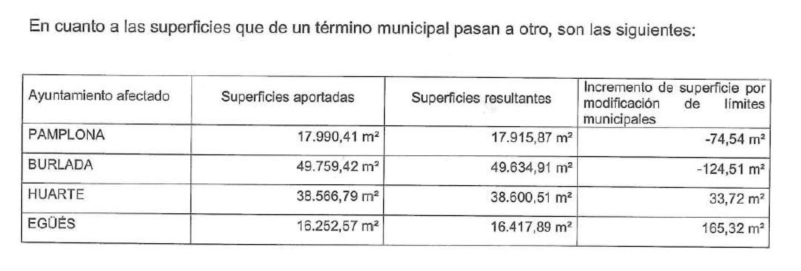
1. taula: Udal-mugarteen aldaketak ukitutako azalerak (Aldatzeko akordioan jasota dago).
Udal-mugartea aldatzeko espedientea ebatzi aurreko txostenean Nafarroako Kontseiluak adierazi zuenez, badago, hortaz, oreka ia matematikoa udal bakoitzak ematen duen eta jasotzen duen azaleraren artean, eta ez dago alde esanguratsurik lurzoru horiek sortzen dituzten aprobetxamendu urbanistikoei dagokienez; izan ere, ukitutako lurzoru gehienak erabilera eta jabari publikoko lurzoruak dira.
Alabaina, ez mugarteak aldatzeko espedientean ez Nafarroako Kontseiluaren txostenean, ez da ebidentziarik aurkitu adierazten duenik kalkulu nahiz analisiren bat egin zela mugarteen aldaketak ukitutako partzelen aprobetxamendu urbanistikoan inguruan.
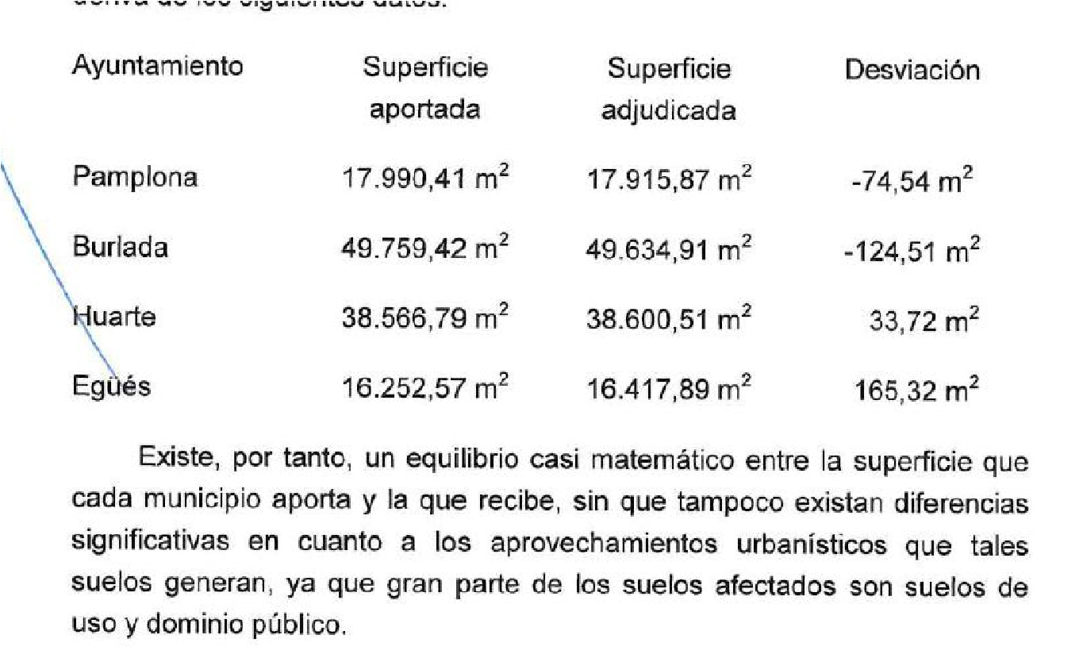
2. taula: Nafarroako Kontseiluaren txostenetik ateratako azaleren taularen lagina
d) Banaketa finkaren titulartasunaren eta kokatuta dagoen udal-mugarte nahiz jurisdikzioaren artean.
Azken batean, bereizi beharreko bi alderdi dira hizpide: alde batetik, udal-mugarteen aldaketa eta, beraz, partzela bakoitza dagoen jurisdikzioaren aldaketa; bestalde, aldaketek ukitutako partzelen jabetzaren titulua aldatzea (edo ez aldatzea).
Erakunde honen iritziz, Erripagañako ED2 partzelaren mugartea eta jurisdikzioa aldatzeak, Burlatarena izatera pasatzeko (1. industrialdeko 377 partzela), ez du berekin ekarri behar berorren jabetzaren titulua automatikoki aldatzea; aitzitik, baloratu beharko litzateke Uharteko Udalak zuzkiduretako zer behar izaten ahal dituen herritarrentzako eta, kasua bada, konpentsatu (lagapenaren jatorria).
Kasua bada, baloratzen ahalko litzateke ere bai ea 41/2014 FD bidez onetsitako udal-mugarteen aldaketarako akordioa oinarria izaten ahal den kasuko jabari publikoko partzelaren kalifikazioa aldatzeko, eta horrek desafektazioa eragiten ahal duen.
KONKLUSIOA:
LEHENENGOA: Uharteko Udalak % 10 lagatzeko betebeharretik lortu dituen diru-sarrerak gutxienez ere XXX euro izan dira.
BIGARRENA: Burlatako 1. industrialdeko 377 partzelaren jabetza-titulua Uharteko Udalarena da, eta maiatzaren 14ko 41/2014 Foru Dekretuaren bidez onetsitako mugarteen aldaketak ez dakar berekin jabetza hori Burlatako Udalari zuzenean nahiz automatikoki eskualdatu beharrik, justifikazio edota konpentsazio barik.
HIRU: Nahiz eta partzela horren jabetza erreklamatu, Uharteko Udalak ez du eragozpenik berori Nafarroako Gobernuaren Hezkuntza Departamentuari lagatzeko.
Uharten, sinadura elektronikoaren egunean.
Alkatea: Alfredo Arruiz Sotes.

Behin-behineko txostena dela-eta aurkeztutako alegazioei Kontuen Ganberak emandako erantzuna
Eguesibarko Udaleko alkateari erantzuna
Eskerrak ematen dizkiogu Eguesibarko Udaleko alkateari aurkeztu dizkigun alegazioengatik. Alegazio horiek behin-behineko txostenari eransten zaizkio eta hori behin betikotzat hartzen da, egindako fiskalizazioaren azalpena direlako eta ez dutelako edukia aldatzen. Halere, ganbera honek honako alderdiak aipatu nahi ditu:
- Lehenengo eta hirugarren alegazioak: Ganbera honek berretsi egiten ditu Erripagañaren lurralde- eta biztanleria-banaketa ikusita dauden alternatiben artean logikoentzat eta arrazoizkoentzat jotzen dituenei buruzko ondorioak.
- Bigarren alegazioa: Ganbera honek txostenaren III. epigrafean azaltzen ditu alegazio horretan aipatutako mugaketak, eta bertan adierazten du zenbatespenen emaitzak gutxi gorabeherako zifrak direla; hori alde batera utzita, aintzat hartuta txostenaren xedeak, gaur egun dagoen arazoa konpontzeko beharrezko ondoriorik esanguratsuenak ez lirateke nabarmenki aldatuko.
- Bosgarren alegazioa: txostenak jadanik dakar horri buruzko gomendio bat.
Iruñeko Udaleko Alkatetzaren kabineteari erantzuna
Eskerrak ematen dizkiogu Iruñeko Udaleko Alkatetzaren kabineteari aurkeztutako alegazioengatik. Alegazio horiek behin-behineko txostenari eransten zaizkio eta hori behin betikotzat hartzen da, egindako fiskalizazioaren azalpena direlako eta ez dutelako edukia aldatzen. Halere, ganbera honek honako alderdiak aipatu nahi ditu:
- Lehenengo alegazioa: Ganbera honek ez du txostenean adierazi Iruñeko Udalak oztopatzeko jarrerarik izan duenik; izan ere, azaldu baino ez du egin txostena egiteko datuak faltan izan dituela.
Deigarria da udalak baliabideak aplikatzeko efizientziaren eta eraginkortasunaren irizpideak aipatzea eta ondoren hau adieraztea: ...Kontuen Ganberak ez du eragozpenik izan txostena egiteko interesgarriak izaten ahal ziren datuak egiteko,,, Kontuen Ganberak eraginkortasunez eta efizientziaz erabili behar ditu ere bai haren baliabideak, tostenak arrazoizko epean egiteko, denboran egokiak izan daitezen eta aztertutako kudeaketan hobetzen lagundu dezaten. Hori dela-eta, berretsi egiten ditugu gure konklusioak, non aipatzen dugun zenbatetsitako zifrak gutxi gorabeherakoak direla; hala ere, agerian uzten dute Erripagañan dagoen arazoa, eta zenbatespen zorrotzago batek ez lituzke nabarmenki aldaraziko.
Halaber, deigarria da alegazio horretan aipatu egiten dela Kontuen Ganberak udalari egin zion datuen eskaera “haren beharrei erantzuteko”, eta toki erakundeak datuak ateratzeko edo “udaletik kanpoko erakundeentzako azterlanak egiteko” egin behar izan zuen hautua ere aipatzen da, Kontuen Ganbera hartuta kanpoko erakunde horien artean. Horren harira, Nafarroako Kontuen Ganbera arautzen duen abenduaren 20ko 19/1984 Foru Legearen 10. artikuluak ezartzen duenez, kontrolatzeko eta fiskalizatzeko dituen eginkizunak egikaritzean, er4akundeak ahalmena du Nafarroako sektore publikoa osatzen duten erakunde eta entitate orori datuak, txostenak, dokumentuak eta aurrekariak eskatzeko, beharrezkoak badira eginkizunok gauzatzeko.
- Hirugarren alegazioa: txostenak ez du akatsik egiten 0,42 milioiko gastu arruntak sartzean Iruñeak Erripagaña osorik xurgatuz gero, mugaketa hori aipatzen baita III. epigrafean, adierazten denean zerbitzu publikoak emateko askotariko ereduak daudela. Iruñeak zerbitzuak emateagatik duen gastuaren datuak eduki izan balitu Ganberak (eta udal horrek ez zuen datu hori eman), gai izanen litzateke gastuaren zenbatespen zehatzagoa egiteko.
Alabaina, jadanik adierazi dugunez, nahiz eta zifra hori zehaztasun handiagoz zenbatetsi, gure konklusioak ez lirateke nabarmenki aldatuko.
- Bosgarren alegazioa: txostenak jadanik dakar horri buruzko gomendio bat.
Uharteko Udaleko alkateari erantzuna
Eskerrak ematen dizkiogu Uharteko Udaleko alkateari aurkeztutako alegazioengatik.
- Lehenengo alegazioan, Uharteko Udalak aprobetxamendu urbanistikoaren lagapenaren ehuneko hamarretik eratorritako diru-sarreren datua ematen du, Ganbera honek azterketa lana egin bitartean eman ez zuena, hain zuzen, eta horrek behin betiko txostena aldatzen du alderdi hauetan:
  - 8. orrialdeko azkenaurreko paragrafoa ezabatu da. Ganbera honek informazio faltaren ondorioz udal horren diru-sarrerak kalkulatzeko mugaketari buruzkoa da paragrafo hori.
  - Aldatu dira Erripagañako udalen guztizko diru-sarrera urbanistikoen zenbatekoak, eta Uharteko Udalaren kopuru zehatzak ere bai, 9. orrialdeko zazpigarren paragrafoan jasakoak, toki erakunde horrek eman duen datua aintzat hartuta.
  - 21. orrialdeko lehenengo taulan Uharteko Udalak emandako datua sartu da, eta erakunde horrek guztira jasotzen dituen diru-sarrera urbanistikoak ere aldatzen ditu.
- Bigarren alegazioari dagokionez, Ganbera hau ez da partzelen titulartasunaren inguruko eztabaidan sartu, eta adierazi baino ez du egin Jabetzaren Erregistroan ez direla sartu udal-mugarteak aldatzeko onetsitako espedientetik eratortzen ahal diren titulartasun aldaketak. Hori dela-eta, alegazio hori behin-behineko txostenean sartu da eta ez du behin betiko txostenaren edukia aldatzen.
Azkenik, adierazi behar da Ganbera honek behin-behineko txostena bidali ziela inplikatutako lau udalei, kasua izanez gero alegazioak egin zitzaten. Irailaren 6an bidali zien erregistro Orokor Elektronikoaren bidez, eta egun horretan bertan horren berri eman zien udalei telefonoz. Beste kontu bat da udal horrek behin-behineko txostena irailaren 9an jaso izana.

(Ignacio Cabeza del Salvador Nafarroako Kontuen Ganberako lehendakariak digitalki sinatua alboan adierazitako egunean)

Nafarroaren ondaretik bereizitako ondarea, lurzoruaren merkatuan esku hartzeko xedez eratua. Kasu honetan, titulartasun publikoko edo gizarte integraziorako etxebizitzak eraikitzeko udalez gaindiko zuzkiduretarako lagapena dela medio eskuratzen diren lurrek osatuko dute.
Paragrafoa ezabatu da Uharteko Udalak lehenengo alegazioan dagokion datuaren gainean egindako ekarpenagatik: “Uharteko Udalak ez digu informaziorik eman hirigintza-aprobetxamenduaren ehuneko hamarraren lagapenetik eratorritako diru-sarrerei buruz”.
Uharteko Udalak lehenengo alegazioan egindako ekarpenaren bidez zuzendutako datuak.
Prozedura administratibo hori hasita dago jadanik, eta 2024ko irailean zehar amaituko dela aurreikusten da.
Gehigarri honetan jasotako plano guztiak Erripagañako egoerari buruzko txosten diagnostikotik lortu dira, lurralde antolamenduaren arloan eskumena duen zuzendaritza nagusiak egina.
Uharteko Udalak lehenengo alegazioan diru-sarrerei buruzko datua eman ondoren aldatutako datuak.
Kontabilitateko araudiak ez du exijitzen diru-sarrera horien jatorriaren jarraipen berezia egin behar denik; hortaz, beste diru-sarrera batzuk egoten ahal dira udalerriko beste eragiketa batzuei dagozkienak.
1.3 Gehigarrian jaso diren plano guztiak txosten horretatik aterata daude.
Teknika horrek berekin dakar pieza habitagarritzat hartzea sarbidea, atondoa, sukaldea, garbigela, komuna edota kidekoa ez den eremu funtzional oro.
Biztanleriaren birbanaketa posible horren harira, Eguesibarko Udalak adierazi du ez dagoela ados, eta esan du ez litzatekeela logikoa biztanleak udalerrien parte izatera pasatzea eta kasu honetan ez liratekeela prest egonen haien zatiari uko egiteko Uharteren zatia haien gain hartzeko aukera ematen ahal dieten azpiegituren zuzkidurengatik.
https://bon.navarra.es/eu/iragarkia/-/texto/2014/105/1
Udalerriaren aldaketa erakusten duen mapa.
Kontuen Ganberaren behin-behineko txostena, 10 eta 30. orrialdeak.
Udal-mugarteen aldaketa Iruñeko, Burlatako, Uharteko eta Eguesibarko Udalen artean, ERRIPAGAÑAKO UGPSaren eremuan, 6. orrialdea.

